

FACULDADE PROJEÇÃO
BACHARELADO EM SISTEMAS DE INFORMAÇÃO

LEICIVANE MOURA ALVES

CADSYSTEM – SISTEMA DE CADASTRO DE CLIENTES E ORDENS DE SERVIÇOS

Brasília, março de 2017

FACULDADE PROJEÇÃO
BACHARELADO EM SISTEMAS DE INFORMAÇÃO

TEMA

Trabalho de Conclusão de Curso apresentado ao Curso de Sistemas de informação da Faculdade Projeção, como requisito complementar e obrigatório à obtenção do título de Bacharel em Sistemas de Informação.

Brasília, ___ de __________ de 2017.

Banca Examinadora:

Professor(a) :
Orientador(a)

Professor(a) : Rogério Oliveira da Silva

Professor(a) : [Informar o nome completo]

Professora Rosa Maria Diekn de Queiroz, Especialista
Coordenadora do curso de Sistemas de Informação
AgradecimentoS

Primeiramente a Deus por nos ter capacitado, nos dado força e saúde para chegarmos até aqui.
Aos nossos pais e familiares que torceram sempre pelo nosso sucesso.
Aos nossos professores pela dedicação, empenho no nosso aprendizado e nos ter proporcionado o conhecimento.
Ao nosso orientador pelo suporte no desenvolvimento de nosso trabalho.
A nossa coordenadora pelo incentivo e determinação em nos fornecer o melhor para nossa graduação.
E a todos que de alguma forma contribuíram para a nossa formação, o nosso muito obrigado.

SUMÁRIO
LISTA DE ABREVIATURAS E SIGLAS 6
LISTA DE FIGURAS 7
LISTA DE TABELAS 8
RESUMO 9
ABSTRACT 10
Capítulo I 11
1 Introdução 11
2 Problemática 12
Há ainda devido à ausência de um sistema de gerenciamento e controle de atividades, constantes atrasos, problemas de comunicação, o que tem gerado perdas financeiras e materiais para a empresa. 13
3 Objetivos do trabalho 13
3.1 Objetivo Geral 13

3.2 Objetivos Específicos 13
4 Justificativa 14
5 Organização do Trabalho 14
Capítulo Ii 15
1 Métodos e Técnicas 15
1.1 Técnicas de Levantamentos de requisitos 15
1.2 Modelo de desenvolvimento 17
1.3 Tecnologia em geral 19
Capítulo IiI 24
1 Visão do Sistema 24
1.1 Descrição do Problema 24
1.2 Resumo dos Envolvidos 25
1.3 Resumo dos Usuários 25
1.4 Necessidades do Cliente 26
1.5 Visão Geral do Produto 26
1.6 Restrições 27
1.7 Riscos 27
1.8 Requisitos do Produto 28
2 Requisitos do Sistema 29
2.1 Requisitos Funcionais 29
2.2 Requisitos Não Funcionais 31
3 Regras de Negócio 32
4 Diagrama de Caso de Uso 40
4.1 Atores 40
5 Especificação de Caso de Uso 42
5.1 Autenticar usuário 42
6 Glossário de Mensagens 57
7 Diagrama de Classe 58
7.1 Propriedades 59
8 Diagrama de Sequência 61
8.1 Autenticar Usuário 61
8.2 Manter Usuário 62
62
8.3 Manter Funcionário 63
8.4 Manter Cliente 64
9 Modelo Entidade-Relacionamento 66
9.1 Dicionário de Dados 67
10 Interface do Sistema 71
10.1 Tela 01 – Cadastro de Funcionários 71
10.2 Tela 02 – Cadastro de Clientes 75
10.3 Tela 03 – Cadastro de Ordem de Serviços 79
CONCLUSÃO 83
referências 84
Glossário 86
anexo a <descrição do anexo> 87
Apêndice <descrição do apêndice> 88

LISTA DE ABREVIATURAS E SIGLAS
RUP – Rational Unified Process 17
PHP – Hypertext PreProcesso 19
HTML – HyperText Markup Language 20
CSS – Cascading Style Sheets 20
UML – Unified Modeling Language 203

LISTA DE FIGURAS
Figura 1 – Processo de levantamento e análise de requisitos 15
Figura 2 - Ciclo de Vida de Desenvolvimento de Sistemas – Modelo Cascata 18
Figura 3 - Ciclo de Trabalho do Scrum 19
Figura 4 - Representação do Banco de Dados no SGBD MYSQL 21
Figura 5 - Representação da Ferramenta ASTAH 22
Figura 6 - Representação do Ambiente Integrado NetBeans 22
Figura 7 - Representação do Painel de Controle do Apache 23
Figura 08 - Diagrama de caso de uso 40
Figura 09 – Diagrama de classe 58
Figura 10 - Diagrama de sequência – Autenticar usuário 61
Figura 11 - Diagrama de sequência – Manter usuário 62
Figura 12 - Diagrama de sequência – Manter funcionário 63
Figura 13 - Diagrama de sequência - Manter cliente 64
Figura 14 - Diagrama de sequência – Manter ordem de serviço 65
Figura 15 – Modelo Entidade Relacionamento 66
Figura 16 – Tela de cadastro de funcioário 73
Figura 17 – Tela de cadastro de clientes 77
Figura 18 – Tela de cadastro de ordem de serviço 81

LISTA DE TABELAS

Tabela 1 – Resumo dos Envolvidos Error: Reference source not found5
Tabela 2 – Resumo dos Usuários Error: Reference source not found5
Tabela 3 – Necessidade do Cliente Error: Reference source not found6
Tabela 4 – Tabela de Funcionalidades 27
Tabela 5 – Riscos 27
Tabela 6 – Requisitos do Produto 28
Tabela 7 – Atores 40
Tabela 8 –Mensagens Error: Reference source not found
Tabela 9 – Tabela propriedades diagrama de classe 59
Tabela 10 – Tabela tb_pessoa 67
Tabela 11 – Tabela tb_funcionario Error: Reference source not found
Tabela 12 – Tabela tb_usuario 68
Tabela 13 – Tabela tb_cliente Error: Reference source not found
Tabela 14 – Tabela tb_os 69
Tabela 15 – Tabela tb_telefone 69
Tabela 16 – Tabela tb_endereco 70

RESUMO
O presente trabalho apresenta as etapas necessárias para o desenvolvimento do sistema CADSYSTEM. Trata-se de um sistema para o gerenciamento de clientes e ordens de serviços. O sistema CADSYSTEM será desenvolvido para a empresa DF System, uma empresa especializada em serviços de segurança como: venda e instalação de câmeras, alarmes, cercas elétricas, fechaduras eletrônicas, interfones, controles de acesso por biometria, motores para portões eletrônicos, entre outros. Para tanto, este documento traz a motivação e a descrição das tecnologias usadas para o desenvolvimento do sistema, do qual a empresa DF System utiliza. O desenvolvimento da aplicação se justifica pelo fato do mercado está cada vez mais competitivo e globalizado. O acesso à informação através da internet tem sido cada vez maior e a DF System tem percebido a necessidade de acompanhar essa evolução. Na acirrada concorrência por clientes, investir em soluções tecnológicas que aproximem o cliente da empresa é sem dúvidas um grande diferencial. Há também o fato da empresa não possuir ainda um sistema que facilite a execução de suas atividades. O sistema como o que é proposto aqui, pode facilmente expandir e gerar resultados para a empresa contratante.

Palavras-Chave: [desenvolvimento, sistema, gerenciamento, tecnologias, informação, evolução, concorrência, soluções, resultados].

Products, Clients and Services Management System

ABSTRACT
The present work presents the necessary steps for the CADSYSTEM system development. It is a system for the management of customers and service orders. The CADSYSTEM system will be developed for the company DF System, a company specialized in security services such as: sale and installation of cameras, alarms, electric fences, electronic locks, intercoms, access controls by biometrics, motors for electronic gates, among others. To do so, this document provides the motivation and description of the technologies used for the development of the system, of which DF System uses. The development of the application is justified by the fact that the market is increasingly competitive and globalized. Access to information through the internet has been increasing and DF System has realized the need to follow this evolution. In the fierce competition for customers, investing in technological solutions that bring the customer closer to the company is undoubtedly a great differential. There is also the fact that the company does not yet have a system that facilitates the execution of its activities. The system like the one proposed here, can easily expand and generate results for the contracting company.

Keywords: [development, system, management, technologies, information, evolution, competition, solutions, results].

Capítulo I

1 Introdução
Há muito tempo o homem vem buscando soluções que facilitem o seu dia a dia e o de seus semelhantes. De acordo com Sommerville (2008), praticamente todos os países, hoje em dia, dependem de sistemas complexos baseados em computadores, e a maioria dos produtos elétricos inclui um computador e um software de controle. A manufatura e a distribuição industriais estão completamente automatizadas, assim como os sistemas financeiros. Sommerville (2008) relata também pensar que fizemos enormes progressos desde 1968 e que o desenvolvimento de engenharia de software melhorou acentuadamente.
A tecnologia tem transformado muitas empresas e mudado a vida de muitas pessoas. As empresas sejam elas, grandes, médias ou pequenas, estão cada vez mais atentas às tecnologias que vem surgindo no mercado com o passar dos anos.
Segundo Tonsing (2008), podem-se separar as organizações em dois grandes grupos, segundo seus fins. O primeiro são as organizações que, de uma forma geral, estão inseridas em algum contexto de negócio e que, portanto, buscam atingir o lucro. O outro grupo são organizações que, de uma forma geral, são ditas sem fins lucrativos; porém todos os dois grupos precisam da informação, ainda que para fins diferenciados. Tonsing (2008) ainda cita que as informações constituem um tipo de recurso disponível para as organizações e que atualmente é um recurso precioso para quem consegue utilizá-lo. Ele relata também que a obtenção de informações que sejam relevantes para um negócio dá-se através de algum sistema de informação que tenha sido eficientemente planejado. A informação é um elemento que embasa o processo de tomada de decisões, orientando ações e mostra antecipadamente como algo deve ser feito.
Pressman (2011), diz que quando um software é bem sucedido, atende às necessidades dos usuários, opera perfeitamente durante um longo período, é fácil de modificar e, mais fácil ainda, de utilizar, e ele é realmente capaz de mudar as coisas para melhor.
Pressman (2011), também relata que hoje o software assume um duplo papel. Ele é um produto e, ao mesmo tempo, o veículo para distribuir um produto. Como produto, fornece o potencial computacional representado pelo hardware ou, de forma mais abrangente, por uma rede de computadores que podem ser acessados por hardware local. Independente de residir em um celular ou operar dentro de um mainframe, software é um transformador de informações – produzindo gerenciando, adquirindo, modificando, exibindo ou transmitindo informações que podem ser tão simples quanto um único bit ou tão complexas quanto uma apresentação multimídia derivada de dados obtidos de dezenas de fontes independentes. Como veículo de distribuição do produto o software atua como a base para o controle do computador (sistemas operacionais), a comunicação de informações (redes) e a criação e o controle de outros programas (ferramentas de software e ambientes).
Pressman (2011), ainda diz que o software distribui o produto mais importante de nossa era – a informação. Ela transforma dados pessoais (por exemplo, transações financeiras de um indivíduo) de modo que possa ser mais úteis num determinado contexto; gerencia informações comerciais para aumentar a competitividade; fornece um portal para redes mundiais de informação (Internet) e os meios para obter informações sob todas as suas formas.
Diante disso as organizações têm se preocupado cada vez mais em melhorar o seu atendimento. E dentre essas preocupações está à necessidade de se informatizar o seus processos, e buscar ferramentas que, de alguma maneira facilitem o trabalho, agilizando assim os seus resultados. Gerenciar e administrar bem as atividades também é algo muito importante em qualquer organização, assim como também saber o que fazer com as informações obtidas.

2 Problemática
A DF System é uma empresa de pequeno porte que trabalha no segmento de segurança já há 7 anos no mercado, e está preocupada sempre em obter um melhor resultado. Por isso pretende juntamente com o apoio do SEBRAE, informatizar o seu atendimento. Na DF System são oferecidos os serviços de venda e instalação de câmeras, alarmes, cercas elétricas, fechaduras eletrônicas, interfones, controles de acesso por biometria, motores para portões eletrônicos, entre outros. A empresa atende pessoas físicas e pessoas jurídicas. Dentre os seus clientes estão empresas privadas, trabalha também com órgãos do Governo do Distrito Federal como a Secretaria de Educação do Distrito Federal entre outros. A DF System também faz serviços em residências e em condomínios, consultórios médicos e etc.
Tendo em vista que a empresa DF System não faz uso de um sistema, observa-se que os seguintes problemas são inevitáveis a esta empresa:
- Diminuição na captação de novos clientes;
- Perda de clientes ativos;
- Reclamação por falta de informatização da empresa;
- Acaba também por criar uma imagem negativa e pouco confiável da empresa e
- Perda de credibilidade.

Há ainda devido à ausência de um sistema de gerenciamento e controle de atividades, constantes atrasos, problemas de comunicação, o que tem gerado perdas financeiras e materiais para a empresa.

3 Objetivos do trabalho

3.1 Objetivo Geral

Desenvolver um sistema que permita cadastrar clientes, cadastrar, visualizar e dar baixa no agendamento de serviços aos clientes permitindo gerenciamento, o controle e o acompanhamento de informações e serviços prestados.

3.2 Objetivos Específicos
De acordo com Pressman (2011), um processo de software é definido como uma metodologia para as atividades, ações e tarefas necessárias para desenvolver um software de alta qualidade. Padrões de processo propiciam um mecanismo efetivo para a localização de problemas associados a qualquer processo de software. Os padrões permitem que se desenvolva uma descrição de processo de forma hierárquica que se inicia com nível alto de abstração (um padrão de fases).
Para atingir o objetivo geral as seguintes etapas foram necessárias:
- Examinar o negócio e todo o processo;
- Compreender o problema;
- Definir o processo e modelo de desenvolvimento a ser utilizado;
- Escolher as melhores técnicas para o levantamento de requisitos da solução;
- Identificar a melhor tecnologia a ser utilizada;
- Definir as reais necessidades dos envolvidos;
- Analisar as solicitações feitas por clientes internos e externos;
- Levantar as funcionalidades necessárias à aplicação;
- Classificar os requisitos levantados;
Segundo Tonsing (2008), na fase de requisitos encontra-se grande parte do fator de sucesso do desenvolvimento de um software. A primeira atividade nessa fase deve ser o estabelecimento claro das linhas fronteiriças do software que deverá ser desenvolvido.
Pressman (2011), diz que entender os requisitos de um problema está entre as tarefas mais difíceis enfrenadas por um engenheiro de software. E que a Engenharia de requisitos fornece o mecanismo apropriado para entender aquilo que o cliente deseja, analisando as necessidades, avaliando a viabilidade, negociando uma solução razoável, especificando a solução sem ambiguidades, validando a especificação e gerenciando as necessidades à medida que são transformadas em um sistema operacional.
- Documentar todos os requisitos e informações previamente levantadas e,
- Codificar o sistema usando as ferramentas informadas na documentação;
Essa fase segundo Tonsing (2008) é aquela em que efetivamente o analista e os programadores irão construir o software propriamente dito.
- Implantação do sistema.
Tonsing (2008), diz que a implantação requer algum cuidado além do técnico, já que será nessa fase que se manifestarão forças de resistência ao software, caso elas existam. E que a manutenção do software permanecerá durante toda a sua vida útil.

4 Justificativa
A empresa DF System atualmente não conta com nenhum sistema, seja ela de cadastro de clientes e serviços, ou ferramenta para automatizar ou facilitar o trabalho, ficando assim para trás em comparação com outras empresas do ramo que buscaram na tecnologia um meio para facilitar todo o processo de trabalho.
Dado este cenário a proposta deste determinado sistema é apresentar uma solução completa para a empresa, aonde por meio do SGPCS será possível sanar toda essa problemática, seja por dispositivo mobile ou por desktop, sendo assim possível acessar o sistema de qualquer lugar que tenha conectividade com a internet e visualizar informações sobre a empresa e os clientes.

5 Organização do Trabalho
A primeira parte do trabalho, que se dá presente nesse capítulo, apresenta a introdução, problemática, bem como, a identificação dos objetivos a serem cumpridos ao decorrer do projeto e a justificativa.
O segundo capítulo apresenta os métodos e as técnicas que serão utilizadas para o levantamento dos requisitos, o modelo de desenvolvimento utilizado para a construção do projeto, a tecnologia utilizada (linguagem de programação e banco de dados) na construção do software.
O terceiro capítulo traz o documento de visão com a descrição do problema, resumo dos envolvidos e usuários, necessidades dos clientes, visão geral do produto. Trazem também requisitos do sistema (funcionais e não funcionais), regras de negócio, diagramas e especificações de caso de uso, glossário de mensagens, digramas de classe e de sequência, modelo de entidade relacionamento e a interface do sistema.
A parte final do trabalho apresenta conclusão, referências, glossários, anexos e apêndices.

Capítulo Ii

1 Métodos e Técnicas

1.1 Técnicas de Levantamentos de requisitos
Conforme SOMMERVILLE (2007), os requisitos de um sistema são descrições dos serviços fornecidos pelo sistema e as suas restrições operacionais. Esses requisitos refletem as necessidades dos clientes de um sistema que ajuda a resolver algum problema, por exemplo, controlar um dispositivo, enviar um pedido ou encontrar informações. O processo de descobrir, analisar, documentar e verificar esses serviços e restrições é chamado de engenharia de requisitos.
Sommerville (2003), propõe um processo genérico de levantamento e análise que contém as seis atividades como pode ser visto na figura 1:

Figura 1 - Processo de levantamento e análise de requisitos
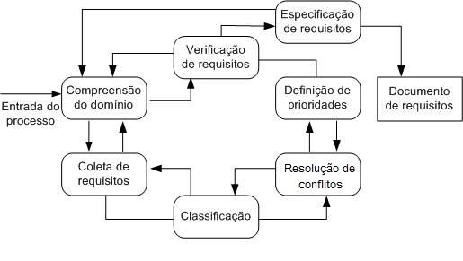
Fonte: (SOMMERVILLE, 2003)

- Compreensão do domínio: Os analistas devem desenvolver sua compreensão do domínio da aplicação;
- Coleta de requisitos: É o processo de interagir com os stakeholders do sistema para descobrir seus requisitos. A compreensão do domínio se desenvolve mais durante essa atividade;
- Classificação: Essa atividade considera o conjunto não estruturado dos requisitos e os organiza em grupos coerentes;
- Resolução de conflitos: Quando múltiplos stakeholders estão envolvidos, os requisitos apresentarão conflitos. Essa atividade tem por objetivo solucionar esses conflitos;
- Definição das prioridades: Em qualquer conjunto de requisitos, alguns serão mais importantes do que outros. Esse estágio envolve interação com os stakeholders para a definição dos requisitos mais importantes;
- Verificação de requisitos: Os requisitos são verificados para descobrir se estão completos e consistentes e se estão em concordância com o que os stakeholders desejam do sistema.

O método escolhido para o levantamento de requisitos foi a técnica de Entrevista como principal técnica de absorção de informações, pelo fato de ser um método fácil, tradicional, simples, direto e muito eficaz para a obtenção de dados e que consiste no fato de analistas entrevistarem usuários para diversas finalidades que envolvem os requisitos do software que será projetado, TONSIG (2008).

De acordo com TONSIG (2008), deve ser feita de forma objetiva, visando obter o máximo de informações possíveis sobre o assunto de interesse, além do entrevistado também poder dar seu ponto de vista e contribuir com ideias para o projeto, mediante a autorização e planejamento da entrevista para que se possa obter o máximo de informações, empregando um estilo adequado ao entrevistar.

O levantamento foi feito diretamente com o Project Owner (dono do projeto de acordo com a metodologia ágil Scrum), por meio de questionários, e da entrevista em si, com base no que já se sabe sobre o escopo do projeto.
Para realização da entrevista as seguintes perguntas foram realizadas:
- Qual o objetivo principal do sistema?
- A empresa possui algum sistema legado que fará integração com o novo sistema?
- Quais funcionalidades o sistema deve ter?
- Das funcionalidades listadas quais são as mais importantes?
- As telas de cadastro de usuário devem conter quais campos?
- Que tipo de usuário utilizará o sistema?
- Todos os usuários terão acesso a todas as funcionalidades do sistema? Ou terá algum tipo de restrição?
- Tem alguma preferência nas tecnologias que serão utilizadas no desenvolvimento do projeto?
- O sistema será executado em qual tipo de plataforma?
- A interface gráfica deve seguir algum padrão?
- O sistema deve seguir alguma diretriz ou regulamentação?
- O sistema deve ficar no ar durante toda a semana?
- O sistema deve ter algum tipo de criptografia ou segurança nos dados?
- Como se dará o acesso do usuário no sistema?
- Será necessário gerar algum relatório? Se sim, qual o formato?

Através das respostas foi possível definir o escopo do sistema proposto para desenvolvimento.

1.2 Modelo de desenvolvimento
Quando se fornece um serviço ou é criado um produto, seja desenvolvendo software, escrevendo um relatório ou fazendo uma viagem de negócios, sempre é seguida uma sequência de etapas para complementar um conjunto de tarefas (PFLEEGER, 2004). Esse conceito nos dá o pretexto de modelos de processo de software, que segundo PFLEEGER (2004), são receitas do caminho que o desenvolvimento de software deveria seguir e outros são descrições do modo como o desenvolvimento do software é realmente feito. Existem vários modelos de desenvolvimentos tais como:

- Modelo Cascata: Modelo dirigido a planos. Fases de especificação e desenvolvimento separadas e distintas.
- Incremental: Especificação, desenvolvimento e validação são intercalados. Pode ser dirigido a plano ou ágil.
- Rational Unified Process (RUP): É um processo genérico moderno derivado do trabalho em UML e processos associados.
- Métodos Ágeis: As metodologias ágeis têm o objetivo de acelerar o desenvolvimento do software visando à melhoria contínua do processo, gerando benefícios como o aumento da comunicação e interação da equipe, organização diária para o alcance da meta definida, evitar falhas na elaboração, respostas rápidas às mudanças e aumento significativo da produtividade.
Figura 2 - Ciclo de Vida de Desenvolvimento de Sistemas – Modelo Cascata
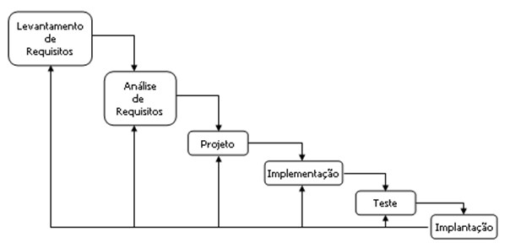
Fonte: (SOMMERVILLE, 2003)
É claro que cada um deles tem suas vantagens e desvantagens e que devem ser analisados antes de ser escolhido para o projeto, onde cada um possui um escopo que pode encaixar ou não dependendo do que cada projeto oferece. Os modelos de desenvolvimentos possuem ciclos, passos que ajudam no desenvolvimento do projeto.

1.2.1 Métodos Ágeis
Para o referente projeto será utilizado o Scrum como modelo de desenvolvimento e gerenciamento de projeto. É uma metodologia ágil para desenvolvimento de software cujo nome é derivado de uma jogada praticada em jogos de Rugby e que foi criado por Jeff Sutherland nos anos 90 (PRESSMAN, 2009). O Scrum é recomendado para projetos com prazos curtos e que por hora ou outra ocorrem mudanças em seus requisitos além de sugerir métodos de trabalho versáteis ao cliente e aos desenvolvedores do projeto.
No Scrum os projetos são divididos em ciclos (tipicamente mensais) chamados de Sprints. O Sprint representa um time box dentro do qual um conjunto de atividades deve ser executado. Metodologias ágeis de desenvolvimento de software iterativas, ou seja, o trabalho é dividido em iterações, que são chamadas de Sprints no caso do Scrum. As funcionalidades a serem implementadas em um projeto são mantidas em uma lista que é conhecida como Product Backlog. No ínicio de cada Sprint, faz-se um Sprint Planning Meeting, ou seja, uma reunião de planejamento na qual o Product Owner prioriza os itens do Product Backlog e as equipes seleciona as atividades que ele será capaz de implementar, durante o Sprint que se inicia. As tarefas alocadas em um Sprint são transferidas do Product Backlog para o Sprint Backlog.
A cada dia de um Sprint a equipe faz uma breve reunião (normalmente de manhã), chama Daily Scrum. O objetivo é disseminar conhecimento sobre o que foi feito no dia anterior, identificar impedimentos e priorizar o trabalho do dia que se inicia. Ao final de um Sprint, a equipe apresenta as funcionalidades implementadas em um Sprint Review Meeting. Finalmente, faz-se uma Sprint Retrospective e a equipe parte para o planejamento do próximo Sprint. Assim reinicia-se o ciclo.
Figura 3 - Ciclo de Trabalho do Scrum
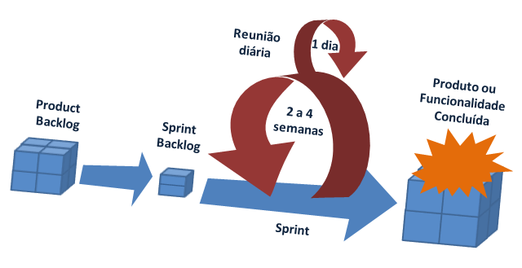
Fonte: http://www.mindmaster.com.br/scrum/ (2014)

Tendo em vista o uso da metodologia Scrum as seguintes estratégias foram aplicadas neste projeto:
- Definição do Product Backlog.
- Definição da duração de cada Sprint.
- Reuniões diárias com intuito de reunir informações sobre o que cada membro do projeto produziu durante determinado tempo com a finalidade de identificar impedimentos em relação ao projeto e manter a equipe informada sobre o andamento do mesmo.
- Apresentação de um protótipo no final de cada Sprint.
- Comunicação com o Scrum Master caso haja algum imprevisto durante o desenvolvimento do produto.

Tecnologia em geral
Para o desenvolvimento do Sistema Talk, as seguintes ferramentas foram utilizadas:
- Linguagem de Programação: PHP (Hypertext Preprocessor)
De acordo com NIEDERAUER (2011), PHP é uma das linguagens mais utilizadas na Web e, é uma linguagem totalmente voltada à Internet. Ainda de acordo com SOARES (2007), é também uma poderosa linguagem de programação open source, mundialmente utilizada. Essa linguagem será utilizada no projeto por conta da simples implementação e manutenção. Foi criada em 1994 por Lerdorf (1968), sua primeira versão era um simples conjunto de binários Common Gateway Interface (CGI), que sofreu várias atualizações, é utilizado por muitas empresas. Além disso, o PHP é gratuito e tem facilidade de se integrar a maioria dos bancos de dados utilizados atualmente.

- Linguagem de Programação: JavaScript:
JavaScript é uma linguagem de programação interpretada e a principal linguagem para programação client-side, ela é utilizada para controlar o HTML e o CSS e para manipular comportamentos na página. O JavaScript foi criado por Brendan Eich na Netscape (um dos precursores dos navegadores web).

- HTML (HyperText Markup Language)
HyperText Markup Language - Linguagem de Marcação de Hipertexto é uma linguagem de marcação utilizada para a criação de páginas web. Foi criado por Tim Bernes Lee. Na época em que foi criada era apenas uma coleção de ferramentas. E na década de 1990 foi definida em especificações formais inspirada em criar uma linguagem baseada para a internet

- CSS (Cascading Style Sheets):
É uma linguagem para criação de folhas de estilo, que define a apresentação de documentos escritos em uma linguagem de marcação como o HTML ou o XML.

- Bootstrap:
É um framework front-end utilizado para criar com responsividade, projetos web e mobile-first.

- Sistema Gerenciador de Banco de Dados: MySQL
Segundo RANGEL (2004), um banco de dados é a união dos dados propriamente ditos e dos programas que atuam sobre ele. O MySQL é um software de versão livre de fácil acesso e utilização, bem viável para o referente projeto, já que não é necessário um banco de dados de grande porte. O MySQL foi criado pela empresa TcX em 1996 se dando a problemática de que a empresa necessitava de um banco relacional estável, seguro e rápido. Dentre suas principais vantagens está o fato de ser gratuito, leve, rápido e prático. A figura 4 ilustra a interface do MySQL com a representação do modelo físico do Banco de Dados:

Figura 4 - Representação do Banco de Dados no SGBD MySQL
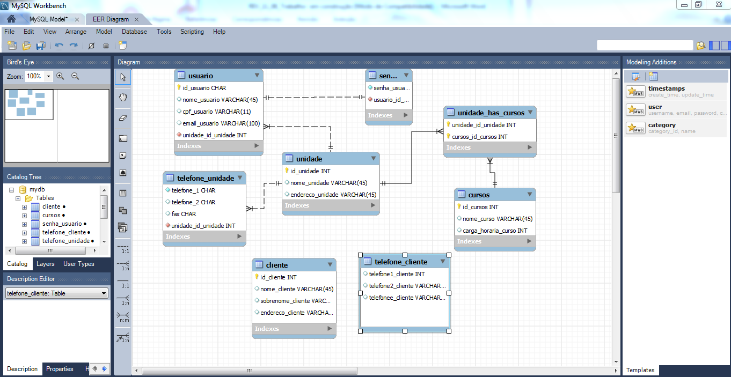

- Linguagem de Modelagem: UML( Unified Modeling Language)
É um método que se tornou padrão para a modelagem gráfica de software. De acordo com LIMA (2007) a primeira versão da UML foi publicada em outubro de 1994, quando Booch e Rumbaugh, trabalhando na Rational Software Corporation, resolveram unificar seus métodos Booch e OMT, os quais na época eram aceitos mundialmente. Segundo FOWLER (2005), um bom diagrama frequentemente pode ajudar a transmitir ideias sobre um projeto, particularmente quando se quer evitar muitos detalhes. Ainda segundo BOOCH (2005), a UML, Linguagem Unificada de Modelagem é uma linguagem gráfica para visualização, especificação, construção e documentação de artefatos de sistemas complexos de software. Essa linguagem é de uso amplo e padronizado e também tem uma técnica bem popular. Por meio de diagramas é possível facilitar o correto entendimento do sistema do ponto de vista do usuário, sem precisar de muitos detalhes. Os diagramas ajudam ainda na comunicação da equipe, e comunicar o entendimento.

- Software para modelagem UML: ASTAH
Anteriormente denominado JUDE, a ferramenta ASTAH é um software para modelagem UML. É o editor gratuito mais utilizado devido à grandiosidade de recursos oferecidos e por sua praticidade em elaborar diagramas completos. É muito bem aceito no mercado de TI. Na figura 6 é possível visualizar a interface da desta ferramenta:

Figura 5 - Representação da Ferramenta ASTAH
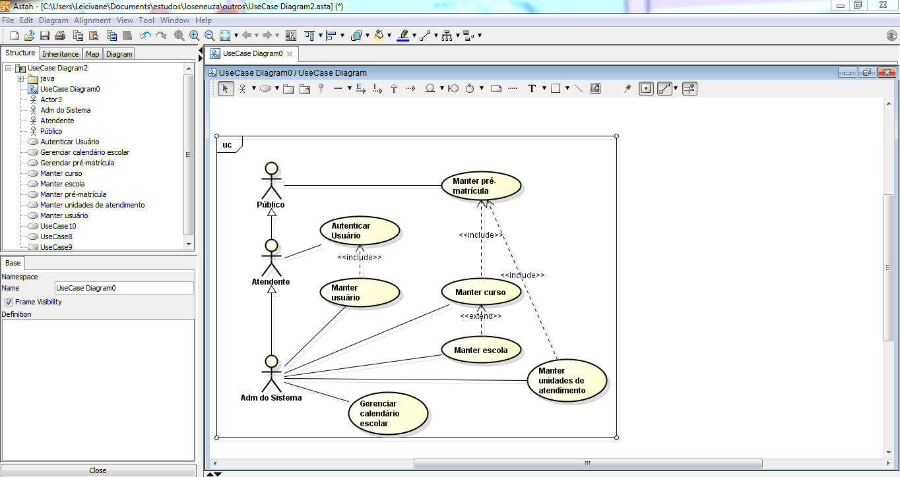

- Ambiente de Desenvolvimento Integrado: Net Beans IDE
É um ambiente de desenvolvimento integrado, gratuito e de código aberto, para desenvolvimento de softwares em várias linguagens entre elas PHP. Permite um desenvolvimento rápido e fácil de várias aplicações e ainda oferece um grande conjunto de ferramentas. Tem uma grande comunidade e usuários e desenvolvedores em todo o mundo. A figura 6 mostra a tela da IDE NetBeans:
Figura 6 - Representação do Ambiente Integrado NetBeans
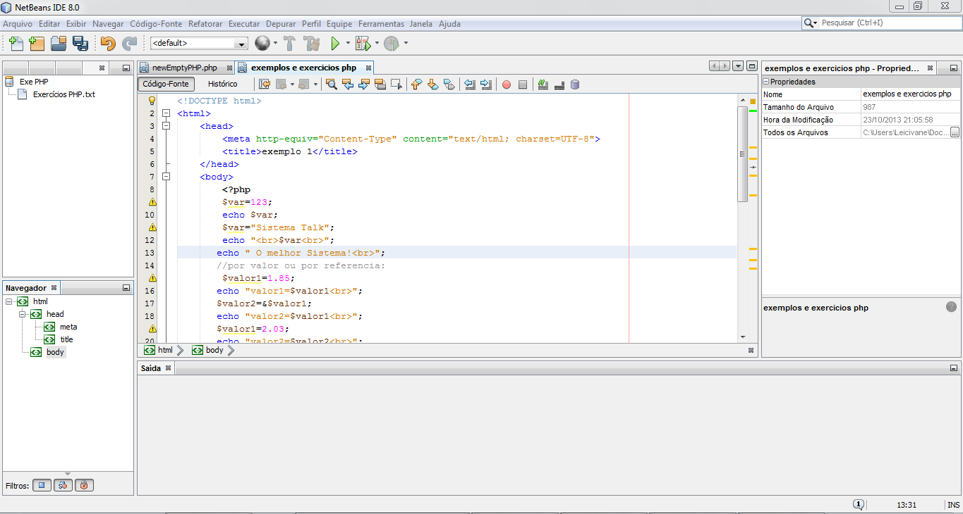

- Servidor Web: Apache
O Apache ou Servidor HTTP Apache é um servidor web livre. Foi criado em 1995 por Rob McCool, então funcionário do NCSA (National Center for Supercomputing Applications). Em uma pesquisa realizada em dezembro de 2007, foi constatado que a utilização do Apache representa cerca de 47.20% dos servidores ativos no mundo. A figura 7 mostra o painel de controle do Apache:
Figura 7 - Representação do Painel de Controle do Apache
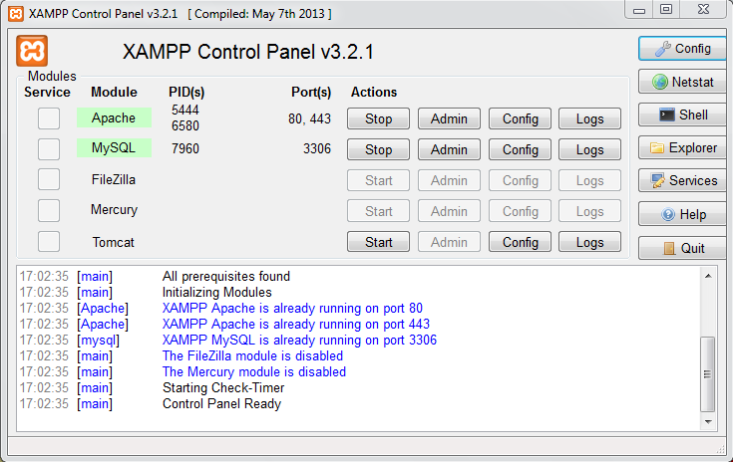

- Ferramenta de prototipagem de interfaces: Linguagem HTML
Possibilita a construção de interface de usuário através da linguagem Hypertex MarkupLanguagem- Linguagem de marcação de hipertexto, de maneira rápida e prática. Que inclusive pode ser utilizada no projeto.

Capítulo IiI

1 Visão do Sistema

Descrição do Problema
A empresa DF System não possui nenhuma forma de cadastrar clientes e serviços e nenhum sistema para controle dos serviços contratados, em que seja permitido dar baixa nos serviços prestados.

Problema | A empresa não possui nenhum sistema para cadastro de clientes, perdendo assim dados e contato com clientes que podem posteriormente ser contatados para novos serviços.
Afeta | A DF System.
Impacto | A empresa perde informações de clientes.
Solução | Criar um cadastro de clientes gerando assim uma base de dados.

Problema | A empresa não possui um sistema para manter ordens de serviços.
Afeta | A DF System e atendentes.
Impacto | Dificulta o controle das ordens de serviço da empresa.
Solução | Criar um sistema para controle de ordens de serviço.

1.2 Resumo dos Envolvidos
Identificação | Responsabilidades | Nome
Gerente de Projetos | Participar de reuniões junto ao cliente e coordenar a equipe. | Leicivane Moura
Analista de requisitos | Participar de reuniões junto ao cliente e fazer o levantamento das necessidades e requisitos do cliente. | Leicivane Moura
Desenvolvedor | Desenvolver as funcionalidades levantadas | Leicivane Moura
Analista de Banco de Dados | Administrar, desenvolver melhorias, identificar e solucionar problemas. | Leicivane Moura
Testador | Testar as funcionalidades do sistema. | Leicivane Moura

1.3 Resumo dos Usuários
Nome | Responsabilidade | Descrição
Administrador do Sistema. | Fornecer, atualizar e gerenciar informações do sistema e do website. | Tem acesso irrestrito a todas as funcionalidades do sistema.
Funcionário | Visualizar, pesquisar e atender ao público em geral. | Tem acesso apenas às funcionalidades referentes ao seu perfil.

1.4 Necessidades do Cliente
Identificador | Necessidade | Prioridade | Solução Atual
NC001 | Registrar usuário | Alta | N/A
NC002 | Cadastrar usuário | Alta | N/A
NC003 | Cadastrar funcionário | Alta | N/A
NC004 | Cadastrar clientes | Alta | N/A
NC005 | Cadastrar ordens de serviço | Alta | N/A
NC006 | Imprimir ordem de serviço | Baixa | N/A
NC007 | Pesquisar funcionário | Média | N/A
NC008 | Pesquisar cliente | Média | N/A
NC009 | Pesquisar ordem de serviço | Média | N/A
NC010 | Pesquisar usuário | Média | N/A
NC011 | Bloquear usuário | Média | N/A

1.5 Visão Geral do Produto

1.5.1 Perspectiva do Produto
Com a criação deste sistema esperamos facilitar todo o processo da empresa DF System, praticamente a inserindo por completo no cenário tecnológico, almejando assim facilitar a vida dos funcionários e dos clientes.

1.5.2 Tabela de Funcionalidades
Funcionalidades
- Autenticar usuário;
- Manter usuário
- Manter funcionário;
- Manter cliente;
- Manter ordem de serviço;

1.6 Restrições
- As funcionalidades devem ser desenvolvidas de forma que garanta a segurança dos dados trefegados;
- Deve ser utilizado a linguagem de programação PHP e o banco de dados MYSQL no desenvolvimento do sistema em questão.
- Sistema deve ser testado antes de ser entregue.
- Sistema deve ser responsivo.
- A duração do projeto não pode ultrapassar o tempo previsto (6 Meses).
- Todos os envolvidos no desenvolvimento do sistema devem cumprir restritamente seu expediente de 6 horas por dia, totalizando assim 30 horas semanais.

1.7 Riscos
Identificador | Descrição | Perda Esperada
Risco 01 | Tempo de Execução: O projeto pode precisar de mais tempo para ser concluído. | Perda Esperada: Alta.
Risco 02 | Linguagem de Desenvolvimento: Há chances da mudança de linguagem de desenvolvimento a ser implantada no projeto. | Perda Esperada: Média.
Risco 03 | Os funcionários não terem recebido o treinamento de como trabalhar com o software. | Perda Esperada: Média
Risco 04 | Mudança no trabalho já realizado, assim aumentando o prazo e gerando mais custo. | Perda Esperada: Alta
Risco 05 | Impossibilidade de aumentar a equipe para trabalhar em módulos em paralelo. | Perda Esperada: Alta

1.8 Requisitos do Produto
Usuário | Identificador | Descrição | Prioridade
Funcionário e Administrador do Sistema | RP001 | Registrar usuário | Alta
Administrador do Sistema | RP002 | Manter usuário | Alta
Funcionário e Administrador do Sistema | RP003 | Manter funcionário | Alta
Funcionário e Administrador do Sistema | RP004 | Manter cliente | Alta
Funcionário e Administrador do Sistema | RP005 | Manter produto | Alta
Funcionário e Administrador do Sistema | RP006 | Manter estoque de produtos | Alta
Funcionário e Administrador do Sistema | RP007 | Manter ordem de serviço | Alta

2 Requisitos do Sistema

2.1 Requisitos Funcionais

[RF001] Autenticar Usuário
O sistema deve permitir o registro do usuário que acessará o sistema.
Prioridade: |  | Essencial | ◻ | Importante | ◻ | Desejável
Entradas e pré-condições: O usuário deve está cadastrado no sistema.
Saídas e pós-condição: Permitir o acesso ao sistema.
Referências:
- Regra de negócio: SGPCS_DRN: [RN001], [RN002], [RN004], [RN005], [RN006], [RN32];

[RF002] Manter usuário
O sistema deve permitir listar, cadastrar, editar, visualizar, bloquear, excluir e pesquisar usuário.
Prioridade: |  | Essencial | ◻ | Importante | ◻ | Desejável
Entradas e pré-condições: Acesso ao sistema.
Saídas e pós-condição: As informações cadastradas, editadas ou excluídas devem ser atualizadas no banco de dados. A visualização dos dados deve estar de acordo com a atualização no banco de dados.
Referências:
Regra de negócio: SGPCS_DRN: [RN003], [RN005], [RN006], [RN015], [RN016], [RN0021], [RN025], [RN027], [RN028];

[RF003] Manter funcionário
O sistema deve permitir listar, cadastrar, editar, visualizar, excluir e pesquisar funcionário.
Prioridade: |  | Essencial | ◻ | Importante | ◻ | Desejável
Entradas e pré-condições: Acesso ao sistema.
Saídas e pós-condição: As informações cadastradas, editadas ou excluídas devem ser atualizadas no banco de dados. A visualização dos dados deve estar de acordo com a atualização no banco de dados.
Referências:
- Regra de negócio: SGPCS_DRN: [RN007], [RN008], [RN013], [RN014], [RN020], [RN0024], [RN026], [RN027], [RN028];

[RF004] Manter cliente
O sistema deve permitir listar, cadastrar, editar, visualizar, excluir e pesquisar cliente.
Prioridade: |  | Essencial | ◻ | Importante | ◻ | Desejável
Entradas e pré-condições: Acesso ao sistema.
Saídas e pós-condição: As informações cadastradas, editadas ou excluídas devem ser atualizadas no banco de dados. A visualização dos dados deve estar de acordo com a atualização no banco de dados.
Referências:
- Regra de negócio: SGPCS_DRN: [RN007], [RN008], [RN009], [RN010], [RN018], [RN022], [RN026];

[RF005] Manter ordem de serviço
O sistema deve permitir listar, cadastrar, editar, visualizar, excluir, imprimir e pesquisar ordem de serviço.
Prioridade: |  | Essencial | ◻ | Importante | ◻ | Desejável
Entradas e pré-condições: Acesso ao sistema.
Saídas e pós-condição: As informações cadastradas, editadas ou excluídas devem ser atualizadas no banco de dados. A visualização dos dados deve estar de acordo com a atualização no banco de dados.
Referências:
- Regra de negócio: SGPCS_DRN: [RN0011], [RN012];

2.2 Requisitos Não Funcionais

Usabilidade

[RNF001] Interface
A interface deve ser simples.
Prioridade: | ◻ | Essencial |  | Importante | ◻ | Desejável

[RNF002] Design
O sistema deve ser fácil de operar e ter design responsivo.
Prioridade: | ◻ | Essencial | ◻ | Importante |  | Desejável

[RNF003] Consistência
Os menus, comandos de entrada, exibição de informação e todas as funções da interface, devem possuir a mesma apresentação visual e o mesmo comportamento.
Prioridade: | ◻ | Essencial |  | Importante | ◻ | Desejável

[RNF004] Combinação de cores
As cores apresentadas na interface do sistema devem seguir os padrões de cores da marca da instituição.
Prioridade: |  | Essencial | ◻ | Importante | ◻ | Desejável

Desempenho

[RNF005] Tempo de resposta
O tempo de resposta às requisições não deve ser superior a 3 segundos.
Prioridade: | ◻ | Essencial |  | Importante | ◻ | Desejável

[RNF006] Falhas
O sistema deve ser capaz de tratar exceções e de se recuperar de falhas sem que haja perda de dados.
Prioridade: | ◻ | Essencial |  | Importante | ◻ | Desejável

Disponibilidade

[RNF007] Tempo disponível
O sistema deverá ficar disponível 12 horas por dia, 6 dias por semana.
Prioridade: | ◻ | Essencial |  | Importante | ◻ | Desejável

Operabilidade

[RNF008] Plataformas
O sistema deve rodar em plataformas Windows, Linux.
Prioridade: | ◻ | Essencial |  | Importante | ◻ | Desejável

Segurança

[RNF009] Criptografia
Os dados para autenticação de usuários devem ser criptografados.
Prioridade: | ◻ | Essencial |  | Importante | ◻ | Desejável

Eficiência

[RNF010] Implementação
O sistema deverá ser implementado utilizando boas práticas de programação e configuração dos recursos de maneira a possibilitar o baixo consumo de memória.
Prioridade: | ◻ | Essencial |  | Importante | ◻ | Desejável

3 Regras de Negócio

RN001 Acesso ao Sistema
Os usuários do sistema deverão ser autenticados através de login e senha.
Referências:
1) Requisitos Funcional: SGPCS_REQ[RF001];

RN002 Dados para Log in
O dado para efetuar login no sistema deverá ser o CPF informado no cadastro de usuário.
Referências:
1) Requisitos Funcional: SGPCS_REQ[RF001], [RF002];

RN003 Alteração de Senha
O sistema deve permitir a alteração da senha sempre que o usuário achar necessário.
Referências:
1) Requisitos Funcional: SGPCS_REQ[RF002];

RN004 Recuperação de Senha
O sistema deve permitir a recuperação da senha sempre que o usuário achar necessário.
Referências:
- Requisitos Funcional: SGPCS_REQ[RF001];

RN005 Segurança de senha
A senha deverá ser criptografada.
Referências:
1) Requisitos Funcional: SGPCS_REQ[RF002];

RN006 Formato de senha
A senha deverá ser mascarada e conter de seis (6) a doze (12) caracteres, devendo conter números e letras maiúsculas e minúsculas, não podendo conter espaço em branco.
Referências:
- Requisitos Funcional: SGPCS_REQ [RF001], [RF002];

RN007 Validação do CPF
O sistema deverá efetuar a validação de CPF.
Referências:
1) Requisitos Funcional: SGPCS_REQ[RF003], [RF004];

RN008 Edição do campo CPF
O campo CPF não pode ser editado.
Referências:
- Requisitos Funcional: SGPCS_REQ[RF003], [RF004];

RN009 Formulário de cadastro de cliente

O formulário de cadastro de cliente deve conter os campos: data de cadastro, nome, sobrenome, cpf, rg, data de nascimento, sexo, e-mail, endereço, bairro, cidade, uf, ponto de referência, cep, tipo de telefone, ddd, telefone, operadora, melhor horário para contato.
Referências:
1) Requisitos Funcional: SGPCS _ REQ[RF004];

RN010 Formulário de cadastro de cliente – campos obrigatórios

Os campos data de cadastro, nome, sobrenome, cpf, endereço, bairro, cidade, uf, ddd, telefone são de preenchimento obrigatório.
Referências:
1) Requisitos Funcional: SGPCS _ REQ[RF004];

RN011 Formulário de cadastro de os

O formulário de cadastro de os deve conter os campos: data de abertura, nºOS, atendente , status da os, executor, data de finalização, nome, sobrenome, cpf, rg, endereço, bairro, cidade, uf, ponto de referência, tipo de telefone, operadora, melhor horário para contato, descrição do serviço, valor, forma de pagamento, observações.
Referências:
1) Requisitos Funcional: SGPCS _ REQ[RF005];

RN012 Formulário de cadastro de os – campos obrigatórios

Os campos data de abertura, nºOS, atendente , nome, sobrenome , cpf, endereço, bairro, cidade, uf, ddd, telefone, descrição, são de preenchimento obrigatório.
Referências:
1) Requisitos Funcional: SGPCS _ REQ[RF005];

RN013 Formulário de cadastro de funcionário

O formulário de cadastro de funcionário deve conter os campos: data de cadastro, nome, sobrenome, cpf, rg, data de nascimento, sexo, e-mail, endereço, bairro, cidade, uf, ponto de referência, cep, tipo de telefone, ddd, telefone, operadora, melhor horário para contato, tipo, status, motivo se inativo, setor, função.
Referências:
1) Requisitos Funcional: SGPCS _ REQ[RF003];

RN014 Formulário de cadastro de funcionário - campos obrigatórios

Os campos do formulário de cadastro de funcionário são de preenchimento obrigatório, exceto os campos ponto de referência e motivo se inativo.
Referências:
1) Requisitos Funcional: SGPCS _ REQ[RF003];

RN015 Tela de cadastro de usuário
A tela de cadastro de usuário deve conter os dados: nome, sobrenome, função, status, mediante a consulta do CPF, juntamente com o formulário com os campos: perfil, senha, confirmação de senha.
Referências:
1) Requisitos Funcional: SGPCS _ REQ[RF002], [RF003];

RN016 Formulário de cadastro de usuário - campos obrigatórios

Todos os campos do formulário de cadastro de usuário são de preenchimento obrigatório.
Referências:
1) Requisitos Funcional: SGPCS _ REQ[RF002];

RN017 Imprimir ordem de serviço

O sistema deverá permitir imprimir ordem de serviço.
Referências:
1) Requisitos Funcional: SGPCS _ REQ[RF005];

RN018 Pesquisar cliente
Deve ser permitido pesquisar cliente por nome ou CPF, informado no cadastro do cliente.
Referências:
1) Requisitos Funcional: SGPCS_REQ[RF004];

RN019 Pesquisar ordem de serviço
Deve ser permitido pesquisar ordem de serviço por data da abertura da OS, nome do cliente, nome do atendente. O sistema deve retornar a OS informada ou a lista de OS para seleção se for o caso.
Referências:
- Requisitos Funcional: SGPCS_REQ[RF005];

RN020 Pesquisar funcionário
Deve ser permitido pesquisar funcionário por nome ou CPF, informados no cadastro de funcionário.
Referências:
- Requisitos Funcional: SGPCS _REQ[RF003];

RN021 Pesquisar usuário
Deve ser permitido pesquisar usuário por nome ou CPF, informados no cadastro de usuário.
Referências:
- Requisitos Funcional: SGPCS _REQ[RF002];

RN022 Retorno de pesquisa de cliente
O sistema deve retornar na pesquisa de cliente os dados do cadastro de cliente.
Referências:
- Requisitos Funcional: SGPCS_REQ[RF004];

RN023 Retorno de pesquisa de ordens de serviço
O sistema deve retornar na pesquisa de ordens de serviço a OS informada ou a lista de OS para seleção se for o caso.
Referências:
1) Requisitos Funcional: SGPCS_REQ[RF005];

RN024 Retorno de pesquisa de funcionário
O sistema deve retornar na pesquisa de funcionário os dados do cadastro do funcionário.
Referências:
- Requisitos Funcional: SGPCS_REQ[RF003];

RN025 Retorno de pesquisa de usuário
O sistema deve retornar na pesquisa de usuário o nome, sobrenome, cpf setor, função, e o perfil.
Referências:
1) Requisitos Funcional: SGPCS_REQ[RF002];

RN026 Datas de cadastro
Todas as datas de cadastro devem ser automaticamente preenchidas pelo sistema.
Referências:
1) Requisitos Funcional: SGPCS_REQ[RF003], [RF004];

RN27 Bloqueio de usuário

O sistema deve permitir o bloqueio de usuário.
Referências:
1) Requisitos Funcional: SGPCS _REQ[RF001], [RF003];

RN028 Permissão para bloqueio de usuário
Somente usuário registrado como com perfil de administrador poderá bloquear usuário.
Referências:
1) Requisitos Funcional: SGPCS _ [RF003];

RN029 Design Responsivo

O sistema deve ter design responsivo.
Referências:
1) Requisitos Funcional: SGPCS _REQ[Todos] ;

RN030 Plataformas

O sistema deve operar nas plataformas Windows e Linux.
Referências:
1) Requisitos Funcional: SGPCS _REQ[Todos] ;

RN031 Consistência

Os menus, comando de entrada, exibição de informação e todas as funções da interface, devem possuir a mesma apresentação visual e o mesmo comportamento.
Referências:
- Requisitos Funcional: SGPCS _REQ[Todos] ;

RN032 Cores

As cores apresentadas na interface do sistema devem seguir os padrões de cores da marca da instituição.
Referências:
1) Requisitos Funcional: SGPCS _REQ[Todos] ;

RN033 Desempenho

O tempo de resposta às requisições não deve ser superior a 3 segundos.
Referências:
- Requisitos Funcional: SGPCS _REQ[Todos] ;

RN034 Tempo disponível

O sistema deverá ficar 12 horas por dia 6 dias por semana.
Referências:
1) Requisitos Funcional: SGPCS _REQ[Todos] ;

RN35 Implementação

O sistema deve ser implementado utilizando boas práticas de programação e configuração dos recursos de maneira a possibilitar o baixo consumo de memória.
Referências:

1) Requisitos Funcional: SGPCS _REQ[Todos] ;

4 Diagrama de Caso de Uso
Figura 8 - Diagrama de caso de uso 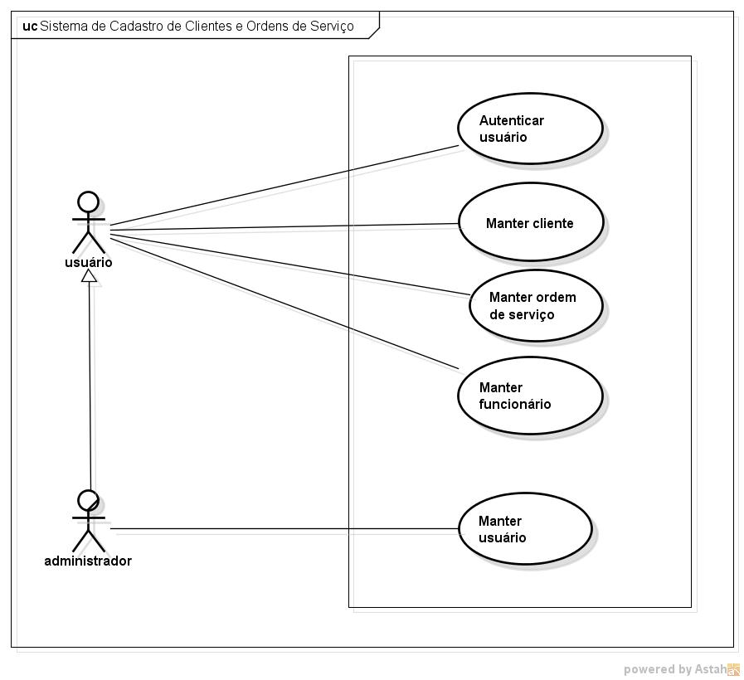

4.1 Atores
PAPEL | RESPONSABILIDADE
Administrador | Autenticar usuário  Manter usuário  Manter funcionário  Manter cliente  Manter ordem de serviço
Funcionário | Autenticar usuário  Manter funcionário  Manter cliente  Manter ordem de serviço

5 Especificação de Caso de Uso

5.1 Autenticar usuário
Nome UC |  | Autenticar usuário | Rastreabilidade | RF001
Atores |  | Administrador e Usuário
Participação do ator |  | Acessar o sistema.
Pré-condições
Está cadastrado no sistema.
Pós-condições
Acesso ao sistema.
Fluxo Básico
Este caso de uso é iniciado quando o ator necessita acessar o sistema.
1 | O ator acessa a tela de login.
2 | O sistema apresenta o formulário de login com os seguintes campos: usuário, senha, entrar e esqueci minha senha. [RN005]
3 | O ator informa os dados solicitados e aciona o botão “entrar”. [A01] [E01] [E02],[RN002]
4 | O sistema autentica o usuário e libera o acesso. [RN001]
5 | O caso de uso é encerrado.
Fluxos Alternativos
A01 – Recuperar senha
1 | Passo 1 e 2 do fluxo básico.
2 | O ator aciona o botão “esqueci minha senha”. [RN004]
3 | O sistema apresenta o formulário recuperação de senha com os campos: usuário, e-mail, cancelar e enviar.
4 | O ator informa os dados e aciona o botão “enviar”. [E01], [E02]
5 | O sistema envia um e-mail para a conta informada no cadastro de usuário e informa a mensagem M009.
6 | O ator acessa o link enviado via e-mail para recuperação de senha.
7 | O sistema direciona o ator a uma página com formulário de recuperação de senha com os seguintes campos: usuário, nova senha, confirma senha e enviar.
8 | O ator informa os dados solicitados e aciona o botão “enviar”. [E01], [E02]
9 | O sistema altera os dados na base e informa a mensagem M002.
10 | O caso de uso é encerrado.
Fluxos de Exceção
E01 - Campos obrigatórios em branco
1 | No passo [3] do fluxo básico, nos passos [4] e [8] do fluxo alternativo A01 o sistema retorna a mensagem M003.
2 | O sistema retorna ao passo [2] do fluxo básico se for o caso, ou passo [3] do fluxo alternativo A01 se for o caso, ou no passo [8] do fluxo alternativo A01 se for o caso.
E02 – Usuário ou senha inválida
1 | No passo [3] do fluxo básico, nos passos [4] e [8] do fluxo alternativo A01 o sistema retorna a mensagem M001.
2 | O sistema retorna ao passo [2] do fluxo básico se for o caso, ou passo [4] do fluxo alternativo A01 se for o caso, ou no passo [8] do fluxo alternativo A01 se for o caso.
Pontos de Extensão
Não se aplica.
Pontos de Inclusão
Não se aplica.

5.2 Manter usuário
Nome UC |  | Manter usuário | Rastreabilidade | RF002
Atores |  | Administrador
Participação do ator |  | Listar, cadastrar, editar, visualizar, excluir e pesquisar usuário.
Pré-condições
Registrar-se no sistema.
Pós-condições
O sistema deve apresentar a lista de usuários cadastrados.
Fluxo Básico
O caso de uso se inicia quando o ator necessita visualizar lista de usuários no sistema.
1 | O ator escolhe no menu “usuário” .
2 | O sistema apresenta a tabela com a lista de usuários cadastrados com os campos: nome, sobrenome, CPF, perfil, detalhar, editar, excluir e novo usuário.
3 | O caso de uso é encerrado.
Fluxos Alternativos
A01 – Cadastrar usuário
1 | O ator segue os passos 1 e 2 do fluxo básico e seleciona opção “novo usuário”. [A02], [A03], [A04], [A05]
2 | O sistema apresenta o formulário cadastro de usuário com os campos: CPF, perfil, senha, confirmação de senha, cancelar, limpar e salvar. [RN001], [RN002], [RN005] [RN006], [RN015], [RN016],
3 | O ator informa os dados solicitados e acessa o botão “salvar”. [E01] [E02] [E03]
4 | O sistema insere os dados na base e informa a mensagem M004.
5 | O caso de uso é encerrado.
Fluxos Alternativos
A02 – Editar usuário [RN003], [RN006]
1 | O ator segue os passos [1] e [2] do fluxo básico.
2 | O ator seleciona na lista de funcionários, o funcionário desejado e aciona o botão “editar”.
3 | O sistema apresenta o formulário com o campo perfil, cancelar, limpar e salvar.
4 | O ator edita o campo perfil e aciona o botão “salvar”. (E01) (E02) (E03)
5 | O sistema atualiza o dado na base e informa a mensagem M005.
6 | O caso de uso é encerrado.
A03 – Visualizar usuário
1 | O ator segue os passos [1] e [2] do fluxo básico.
2 | O ator seleciona na tabela de usuários, o usuário desejado e aciona o botão “detalhar”.
3 | O sistema mostra os dados do usuário selecionado e as opções, editar, e excluir.
4 | O caso de uso é encerrado.
A04 – Excluir usuário
1 | O ator segue os passos [1] e [2] do fluxo básico.
2 | O ator seleciona na tabela de usuários, o usuário desejado e aciona o botão “excluir”.
3 | O sistema informa a mensagem M007
4 | O ator aciona “sim”. [E04]
5 | O sistema exclui o usuário, atualiza os dados na base e informa a mensagem M006.
6 | O caso de uso é encerrado.
A05 – Pesquisar usuário
1 | O ator escolhe no menu superior pesquisar usuário.
2 | O sistema abre a caixa de pesquisa.
3 | O ator informa o usuário que deseja pesquisar e aciona a busca. [RN021]
4 | O sistema retorna os dados do usuário solicitado. . [RN025]
Fluxos de Exceção
E01 - Campos obrigatórios em branco [RN002]
1 | No passo [2] do fluxo alternativo A01 o sistema retorna a mensagem M003.
2 | O sistema retorna a tela anterior.
E02 – Cancelar
1 | No passo [2] do fluxo alternativo A01 e no passo [3] do fluxo alternativo A02 o sistema retorna a tela anterior.
E03 – Limpar
1 | No passo [2] do fluxo alternativo Ao1 e no passo [3] do fluxo alternativo A02 o sistema limpa os dados informados.
E04 – Não
1 | No passo [4] do fluxo alternativo A04 o sistema retorna a tela anterior.
E05 – Dado pesquisado incorreto ou inexistente
1 | No passo [3] do fluxo alternativo A05 o sistema retorna a mensagem M008
2 | O sistema retorna a tela anterior.
Pontos de Extensão
Não se aplica.
Pontos de Inclusão
Não se aplica.

5.3 Manter funcionário
Nome UC |  | Manter funcionário | Rastreabilidade | RF003
Atores |  | Administrador e Usuário
Participação do ator |  | Listar, cadastrar, editar, visualizar, bloquear, excluir e pesquisar funcionário.
Pré-condições
Registrar-se no sistema.
Pós-condições
O sistema deve apresentar a lista de funcionários cadastrados.
Fluxo Básico
O caso de uso se inicia quando o ator necessita visualizar lista de funcionários no sistema.
1 | O ator escolhe no menu “funcionário” .
2 | O sistema apresenta a tabela com a lista de funcionários cadastrados com os campos: nome, sobrenome, CPF, e-mail, telefone, detalhar, editar, excluir e novo funcionário.
3 | O caso de uso é encerrado.
Fluxos Alternativos
A01 – Cadastrar funcionário
1 | O ator segue os passos 1 e 2 do fluxo básico e seleciona opção “novo funcionário”. [A02] [A03] [A04] [A05] [A06]
2 | O sistema apresenta o formulário cadastro de funcionário com os campos: Data de cadastro, nome, sobrenome, CPF, RG, data de nascimento, sexo (M, F), e-mail, endereço, bairro, cidade, UF, ponto de referencia, CEP, tipo de telefone, DDD, nº telefone, operadora, melhor horário para contato, tipo de telefone, DDD, nº telefone, operadora, melhor horário para contato,, status, motivo se inativo, função, cancelar, limpar e salvar. [RN007], [RN013], [RN014], [RN026].
3 | O ator informa os dados solicitados e acessa o botão “salvar”. [E01] [E02] [E03]
4 | O sistema insere os dados na base e informa a mensagem M004.
5 | O caso de uso é encerrado.
Fluxos Alternativos
A02 – Editar funcionário [RN008]
1 | O ator segue os passos [1] e [2] do fluxo básico.
2 | O ator seleciona na lista de funcionários, o funcionário desejado e aciona o botão “editar”.
3 | O sistema apresenta o formulário com os campos: nome, sobrenome, sexo(M,F), e-mail, endereço, bairro, cidade, UF, CEP, tipo de telefone, DDD, nº telefone, operadora, melhor horário para contato, tipo de telefone, DDD, nº telefone, operadora, melhor horário para contato, status, motivo se inativo, função, cancelar, limpar e salvar.
4 | O ator edita os dados desejados e aciona o botão “salvar”. (E01) (E02) (E03)
5 | O sistema atualiza os dados na base e informa a mensagem M005.
6 | O caso de uso é encerrado.
A03 – Visualizar funcionário
1 | O ator segue os passos [1] e [2] do fluxo básico.
2 | O ator seleciona na tabela de funcionários, o funcionário desejado e aciona o botão “detalhar”.
3 | O sistema mostra os dados do funcionário selecionado e as opções, editar, e excluir.
4 | O caso de uso é encerrado.
A04 – Bloquear funcionário [RN17], [RN018], [RN019]
1 | O ator segue os passos [1] e [2] do fluxo alternativo A02
3 | O sistema apresenta o formulário com os campos: nome, sobrenome, sexo(M,F), e-mail, endereço, bairro, cidade, UF, CEP, tipo de telefone, DDD, nº telefone, operadora, melhor horário para contato, tipo de telefone, DDD, nº telefone, operadora, melhor horário para contato, status, motivo se inativo, função, cancelar, limpar e salvar.
2 | O ator desmarca a opção “Status: Ativo” e aciona o botão “salvar”.
3 | O sistema bloqueia o funcionário e informa a mensagem M005.
4 | O caso de uso é encerrado.
A05 – Excluir funcionário
1 | O ator segue os passos [1] e [2] do fluxo básico.
2 | O ator seleciona na tabela de funcionários, o funcionário desejado e aciona o botão “excluir”.
3 | O sistema informa a mensagem M007.
4 | O ator aciona “sim”. (E04)
5 | O sistema exclui o funcionário, atualiza os dados na base e informa a mensagem M006.
6 | O caso de uso é encerrado.
A06 – Pesquisar funcionário
1 | O ator escolhe no menu superior pesquisar Funcionário ou no menu inferior Funcionário
2 | O sistema abre a caixa de pesquisa.
3 | O ator informa o funcionário que deseja pesquisar e aciona a busca. [RN020]
4 | O sistema retorna os dados do funcionário solicitado. [RN024]
Fluxos de Exceção
E01 - Campos obrigatórios em branco [RN014]
1 | No passo [3] do fluxo alternativo A01 e no passo [4] do fluxo alternativo A02 o sistema retorna a mensagem M003.
2 | O sistema retorna a tela anterior.
E02 – Cancelar
1 | No passo [2] do fluxo alternativo A01 e no passo [3] do fluxo alternativo A02 o sistema retorna a tela anterior.
E03 – Limpar
1 | No passo [2] do fluxo alternativo A01 e no passo [3] do fluxo alternativo A02 o sistema retorna a tela anterior.
E04 – Não
1 | No passo [4] do fluxo alternativo A05 o sistema retorna a tela anterior.
E05 – Dado pesquisado incorreto ou inexistente
1 | No passo [3] do fluxo alternativo A06 o sistema retorna a mensagem M008
2 | O sistema retorna a tela anterior.
Pontos de Extensão
Não se aplica.
Pontos de Inclusão
Não se aplica.

5.4 Manter cliente
Nome UC |  | Manter cliente | Rastreabilidade | RF004
Atores |  | Administrador e Usuário
Participação do ator |  | Listar, cadastrar, editar, visualizar, excluir e pesquisar cliente.
Pré-condições
Registrar-se no sistema.
Pós-condições
O sistema deve apresentar a lista de funcionários cadastrados.
Fluxo Básico
O caso de uso se inicia quando o ator necessita visualizar lista de clientes no sistema.
1 | O ator escolhe no menu “cliente” .
2 | O sistema apresenta a tabela com a lista de clientes com os campos: nome, sobrenome, CPF, e-mail, telefone detalhar, editar, excluir e novo cadastro.
3 | O caso de uso é encerrado.
Fluxos Alternativos
A01 – Cadastrar cliente
1 | O ator segue os passos 1 e 2 do fluxo básico e seleciona opção “novo cliente”. [A02] [A03] [A04] [A05] [A06]
2 | O sistema apresenta o formulário cadastro de cliente com os campos: data de cadastro, nome, sobrenome, CPF, RG, data de nascimento, sexo (M,F), e-mail, endereço, bairro, cidade, UF, ponto de referência, CEP, tipo de telefone, DDD, nº telefone, operadora, melhor horário para contato, cancelar, limpar e salvar. [RN007], [RN009], [RN010].
3 | O ator informa os dados solicitados e acessa o botão “salvar”. (E01) (E02) (E03)
4 | O sistema insere os dados na base e informa a mensagem M004.
5 | O caso de uso é encerrado.
A02 – Editar cliente [RN008]
1 | O ator segue os passos [1] e [2] do fluxo básico.
2 | O ator seleciona na tabela de clientes, o cliente desejado e aciona o botão “editar”.
3 | O sistema apresenta o formulário com os campos: nome, sobrenome, RG, data de nascimento, sexo(M,F), e-mail, endereço, bairro, cidade, UF, ponto de referência, CEP, tipo de telefone, DDD, nº telefone, operadora, melhor horário para contato, cancelar, limpar e salvar.
4 | O ator edita os dados desejados e aciona o botão “salvar”. (E01) (E02) (E03)
5 | O sistema atualiza os dados na base e informa a mensagem M005.
6 | O caso de uso é encerrado.
A03 – Visualizar cliente
1 | O ator segue os passos [1] e [2] do fluxo básico.
2 | O ator seleciona na tabela de clientes, o cliente desejado e aciona o botão “detalhar”.
3 | O sistema mostra os dados do cliente selecionado e as opções, editar e excluir.
4 | O caso de uso é encerrado.
A04 – Excluir cliente
1 | O ator segue os passos [1] e [2] do fluxo básico.
2 | O ator seleciona na tabela de clientes, o cliente desejado e aciona o botão “excluir”.
3 | O sistema informa a mensagem M007
4 | O ator aciona o botão “sim”. (E04)
5 | O sistema exclui o cliente, atualiza os dados na base e informa a mensagem M006.
6 | O caso de uso é encerrado.
A05 – Pesquisar cliente
1 | O ator escolhe no menu superior pesquisar cliente.
2 | O sistema abre a caixa de pesquisa.
3 | O ator informa o cliente que deseja pesquisar e aciona a busca. [RN018]
4 | O sistema retorna os dados do cliente solicitado. [RN022]
Fluxos de Exceção
E01 - Campos obrigatórios em branco [RN010]
1 | No passo [3] do fluxo alternativo A01 e no passo [4] do fluxo alternativo A02 o sistema retorna a mensagem M003.
2 | O sistema retorna a tela anterior.
E02 – Cancelar
1 | No passo [2] do fluxo alternativo A01 e no passo [3] do fluxo alternativo A02 o sistema retorna a tela anterior.
E03 – Limpar
1 | No passo [2] do fluxo alternativo A01 e no passo [3] do fluxo alternativo A02 o sistema retorna a tela anterior.
E04 – Não
1 | No passo [4] do fluxo alternativo A04 o sistema retorna a tela anterior.
Pontos de Extensão
Não se aplica.
Pontos de Inclusão
Não se aplica.

5.5 Manter ordem de serviço
Nome UC |  | Manter ordem de serviço | Rastreabilidade | RF005
Atores |  | Administrador e usuário
Participação do ator |  | Listar, cadastrar, editar, visualizar, excluir e pesquisar e imprimir ordem de serviço.
Pré-condições
Registrar-se no sistema.
Pós-condições
O sistema deve apresentar a lista de funcionários cadastrados.
Fluxo Básico
O caso de uso se inicia quando o ator necessita visualizar lista de ordens de serviço no sistema.
1 | O ator escolhe no menu “ordem de serviço” .
2 | O sistema apresenta a tabela com a lista de ordens de serviço com os campos: nome, sobrenome, data de abertura e atendente, detalhar, editar, excluir, imprimir e nova OS
3 | O caso de uso é encerrado.
Fluxos Alternativos
A01 – Cadastrar ordem de serviço
1 | O ator segue os passos [1] e [2] do fluxo básico.
3 | O ator seleciona a opção “nova OS”. (A01) (A02) (A03)
4 | O sistema apresenta o formulário cadastro de ordem de serviço com os campos: data de abertura, nºos, atendente, status da os, executor da os, data de finalização, nome, sobrenome, cpf, rg, endereço, bairro, cidade, uf, ponto de referencia, tipo de telefone, ddd, nº telefone, operadora, melhor horário para contato, descrição do serviço, valor, forma e pagamento, observações, cancelar, limpar, salvar e imprimir. [RN007], [RN011], [RN012].
5 | O ator informa os dados solicitados e acessa o botão “salvar”. (E01) (E02) (E03)
6 | O sistema atualiza os dados na base e informa a mensagem M004.
7 | O caso de uso é encerrado.
A02 – Editar ordem de serviço
1 | O ator segue os passos [1] e [2] do fluxo básico.
2 | O ator seleciona na tabela de ordens de serviço, a ordem de serviço desejado e aciona o botão “editar”.
3 | O sistema apresenta o formulário com os campos cliente, nºos, data de finalização, executor da os, descrição do serviço, valor, forma de pagamento cancelar, limpar e salvar para edição dos dados.
4 | O ator edita os dados desejados e aciona o botão “salvar”. (E01) (E02) (E03)
5 | O sistema atualiza os dados na base e informa a mensagem M005.
6 | O caso de uso é encerrado.
A03 – Visualizar ordem de serviço
1 | O ator segue os passos [1] e [2] do fluxo básico.
2 | O ator seleciona na tabela de ordens de serviço, a ordem de serviço desejada e aciona o botão “detalhar”.
3 | O sistema mostra os dados da ordem de serviço selecionado e as opções, editar e excluir, imprimir.
4 | O caso de uso é encerrado.
A04 – Excluir ordem de serviço
1 | O ator segue os passos [1] e [2] do fluxo básico.
2 | O ator seleciona na tabela de ordens de serviço, a ordem de serviço desejada e aciona o botão “excluir”.
3 | O sistema informa a mensagem M007.
4 | O ator aciona o botão “sim”. (E04)
5 | O sistema exclui a ordem de serviço , atualiza os dados na base e informa a mensagem M006.
6 | O caso de uso é encerrado.
A05 – Imprimir ordem de serviço [RN017]
1 | O ator seleciona a opção “imprimir” no passo [4] do fluxo A01, ou no passo [3] do fluxo alternativo A03
2 | O sistema encaminha documento para impressora.
3 | O caso de uso é encerrado.
A06 - Pesquisar ordem de serviço
1 | O ator escolhe no menu superior pesquisar Ordem de Serviço.
2 | O sistema abre a caixa de pesquisa.
3 | O ator informa a OS que deseja pesquisar e aciona a busca. [RN019]
4 | O sistema retorna os dados do funcionário solicitado. [RN019]
Fluxos de Exceção
E01 - Campos obrigatórios em branco [RN012]
1 | No passo [5] do fluxo alternativo A01 e no passo [4] do fluxo alternativo A02 o sistema retorna a mensagem M003.
2 | O sistema retorna a tela anterior.
E02 – Cancelar
1 | No passo [5] do fluxo básico e no passo [4] do fluxo alternativo A01 o sistema retorna a tela anterior.
E03 – Limpar
1 | No passo [5] do fluxo alternativo A01 e no passo [4] do fluxo alternativo A02 o sistema limpa os dados informados.
E04 – Não
1 | No passo [4] do fluxo alternativo A04 o sistema retorna a tela anterior.
Pontos de Extensão
Não se aplica.
Pontos de Inclusão
Não se aplica.

6 Glossário de Mensagens
Mensagens
M001 | Usuário ou senha inválido!
M002 | Senha alterada com sucesso!
M003 | Campos obrigatórios em branco!
M004 | Cadastro efetuado com sucesso!
M005 | Alteração efetuada com sucesso!
M006 | Exclusão efetuada com sucesso!
M007 | Tem certeza que deseja excluir dados? Sim Não
M008 | Dado pesquisado incorreto ou inexistente!
M0009 | Necessária validação por e-mail para prosseguir!
M010 | Selecione um campo!

7 Diagrama de Classe
Figura 09 - Diagrama de classe
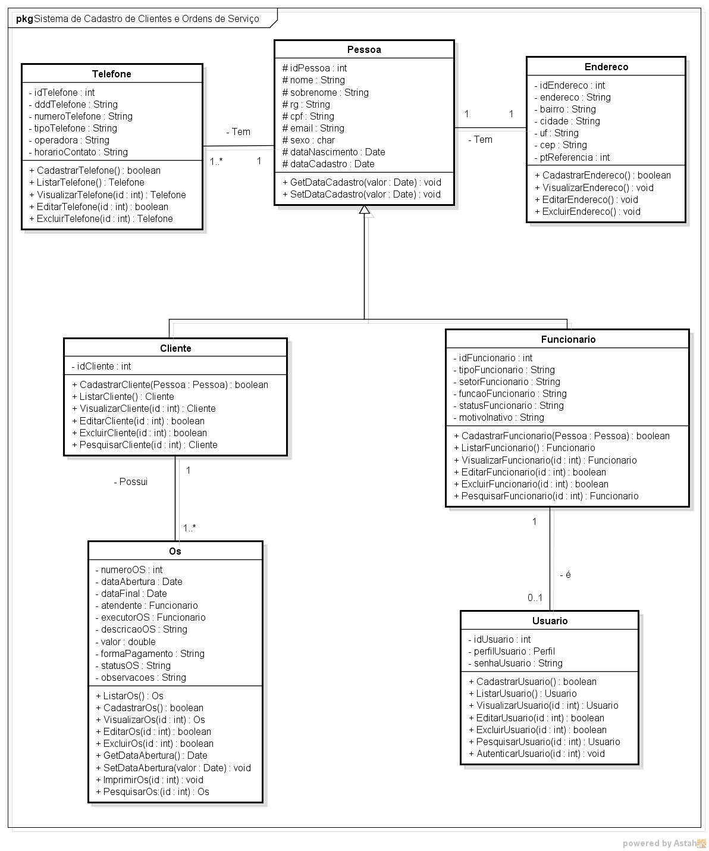

7.1 Propriedades
NOME | DESCRIÇÃO | RELACIONAMENTOS | ATRIBUTOS | OPERAÇÕES
Usuario | Classe responsável por manter usuário e autenticar usuário. | Associação com a Classe Funcionario. | IdUsuario, perfilUsuario, senhaUsuario  . | CadastrarUsuario,  ListarUsuario, VisualizarUsuario, EditarUsuario, ExcluirUsuario,  PesquisarUsuario, AutenticarUsuario.
Funcionario | Classe responsável por manter funcionário. | Generalização com a classe Pessoa. | IdFuncionario, tipoFuncionario, setorFuncionario, funcaoFuncionario, statusFuncionario, motivoInativo. | CadastrarFuncionario,  ListarFuncionário, VisualizarFuncionario, EditarFuncionario,  ExcluirFuncionario, PesquisarFuncionario.
Pessoa | Classe responsável por manter pessoa. | Associação com as Classes, Endereco e Telefone e Herança para as Classes Cliente e Funcionario | IdPessoa, nome, sobrenome,rg,cpf, email, sexo, dataNascimento, dataCadastro. | GetDataCadastro,  SetDataCadastro.
Os | Classe responsável por manter e imprimir ordem de serviço. | Associação com a Classe Cliente | IdOS, numerOS,  dataAbertura, dataFinal, atendente,  executorOS,  desricaoOS,  valor,  formaPagamento  statusOS  observações | CadastrarOS,  ListarOS,  VisualizarOS, EditarOS, ExcluirOS,  GetDataAbertura,  SetDataAbertura  ImprimirOS  PesquisarOS,
Endereco | Classe responsável por manter endereco | Associação com a classe Pessoa. | IdEndereco, endereço, bairro, cidade, uf, cep, ptReferencia | CadastrarEndereco, VisualizarEndereco, EditarEndereco, ExcluirEndereco
Telefone | Classe responsável por manter telefone. | Associação com a classe Pessoa. | IdTelefone,  dddTelefone,  numeroTelefone, tipoTelefone,  operadora,  horarioContato | CadastrarTelefone, ListarTelefone,  VisualizarTelefone,EditarTelefone, ExcluirTelefone

8 Diagrama de Sequência

8.1 Autenticar Usuário
Figura 10- Diagrama de sequência - Autenticar usuário
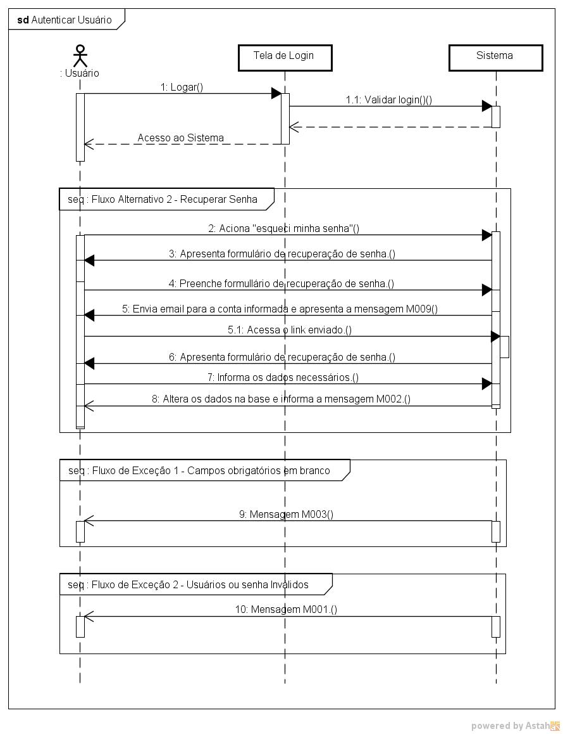

8.2 Manter Usuário
Figura 11 - Diagrama de sequência - Manter Usuário

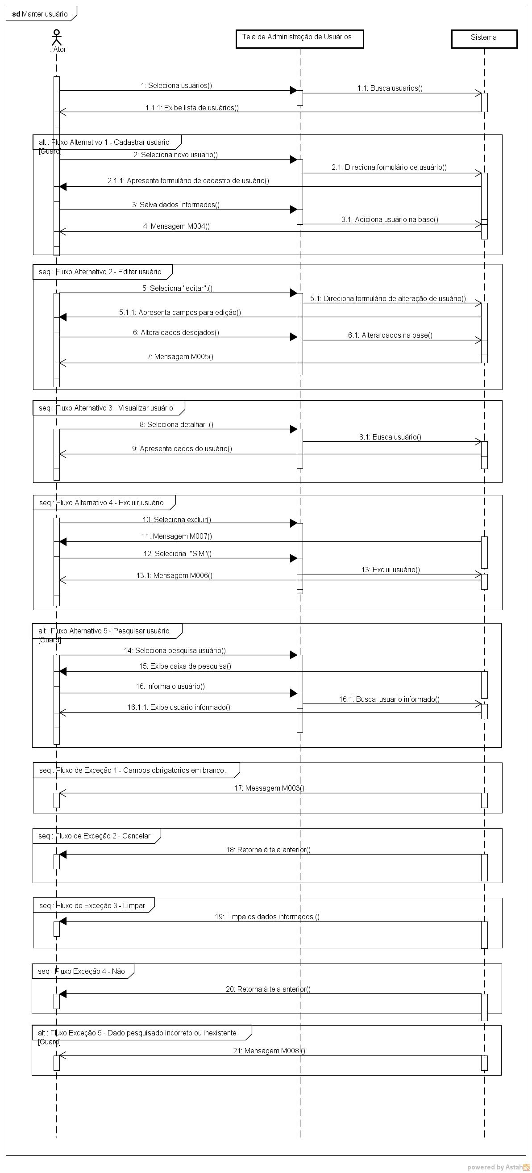

8.3 Manter Funcionário
Figura 12 - Diagrama de sequência - Manter Funcionário
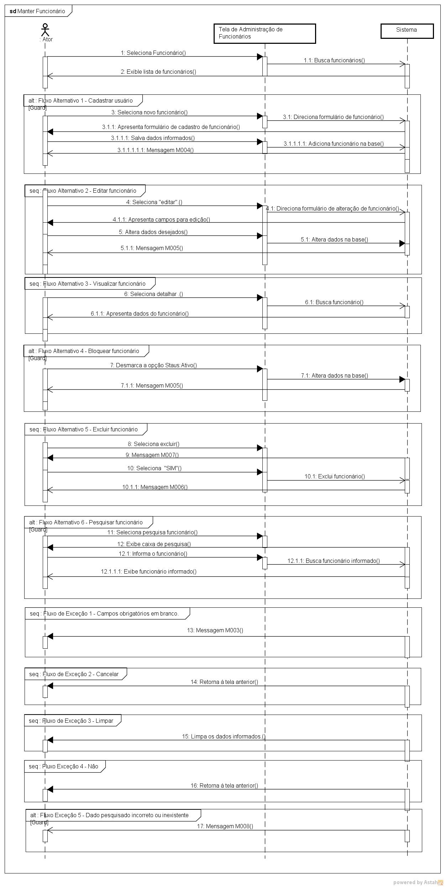

8.4 Manter Cliente
Figura 13 - Diagrama de sequência - Manter cliente
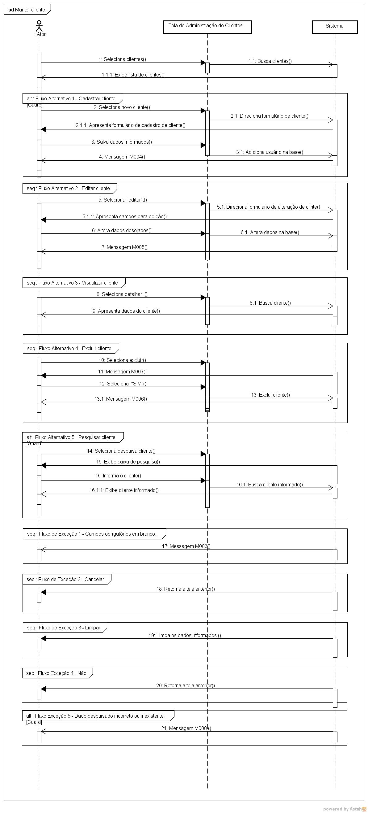

8.5 Manter Ordem de Serviço
Figura 14 - Diagrama de sequência - Manter ordem de serviço
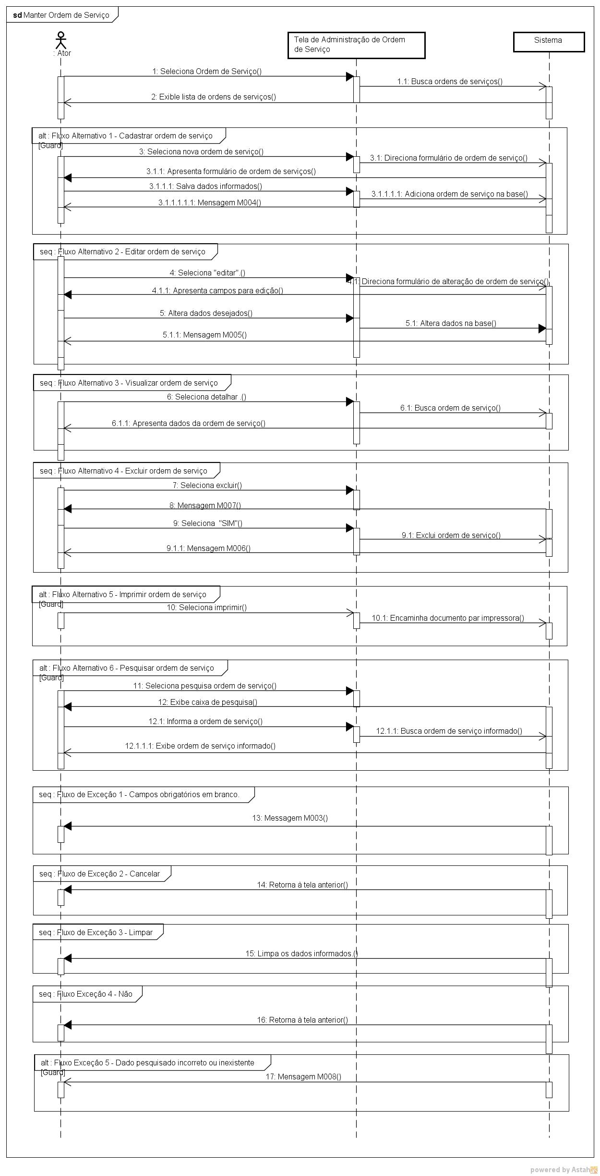

9 Modelo Entidade-Relacionamento
Figura 15 - Modelo Entidade-Relacionamento
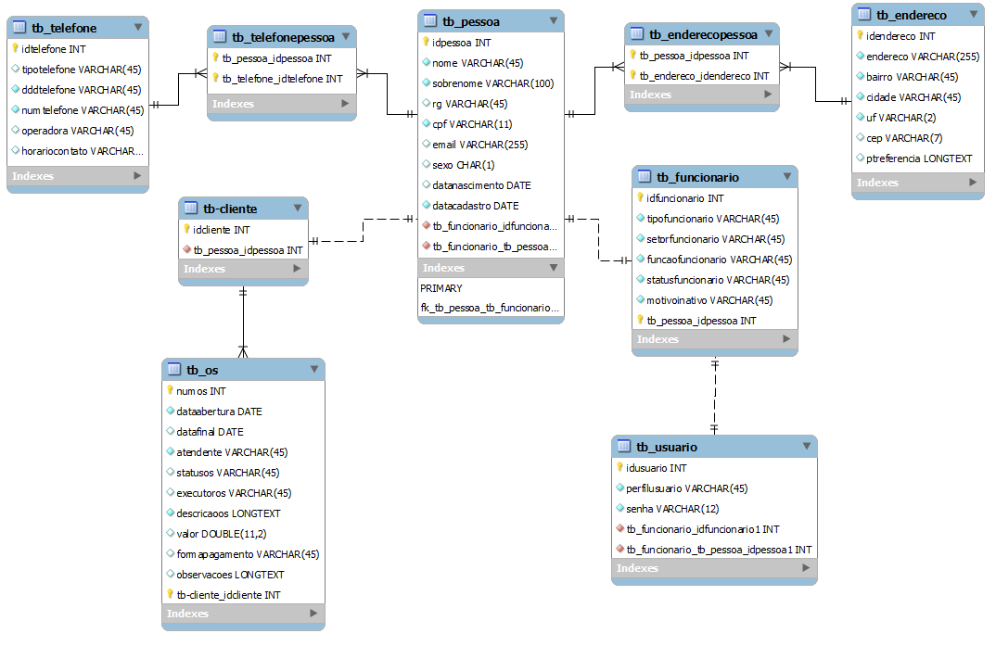

9.1 Dicionário de Dados

9.1.1 Tabela tb_pessoa
Campo | Tipo/Tamanho | Obrigatório | Comentário
idpessoa | INT/ AUTO INCREMENT | S | PrimaryKey, AutoIncrement, Not null
nome | VARCHAR (45) | S | Not null
sobrenome | VARCHAR (100) | S | Not null
rg | VARCHAR (45) | N
cpf | VARCHAR (11) | S | Not null
email | VARCHAR (255) | N | Not null
sexo | CHAR(1) | N | Not null
datanascimento | DATE | N | Not null
datacadastro | DATE | S | Not null
RELACIONAMENTOS
Tabela | Descrição
tb_endereco | Relacionamento N:M com a criação de uma nova tabela tb_enderecopessoa”.
tb_telefone | Relacionamento N:M com a criação uma nova tabela tb_telefonepessoa
tb_cliente | Relacionamento 1:1 com a presente tabela expresso pela Foreign Key “fk tb-cliente_tb_pessoa”.
tb_funcionario | Relacionamento 1:1 com a presente tabela expresso pela Foreign Key “fk tb-funcionario_tb_pessoa”.

9.1.2 Tabela tb_funcionario
Campo | Tipo/Tamanho | Obrigatório | Comentário
idfuncionario | INT/ AUTO INCREMENT | S | Primary Key, Auto Increment
tipofuncionario | VARCHAR (45) | S | Not null
setorfuncionario | VARCHAR (45) | S | Not null
funcaofuncionario | VARCHAR (45) | S | Not null
statusfuncionario | VARCHAR (45) | S | Not null
motivofuncionario | VARCHAR (45) | S | Not null
RELACIONAMENTOS
Tabela | Descrição
Tb_pessoa | Relacionamento 1:1 com a presente tabela expresso pela Foreign Key “fk tb-funcionario_tb_pessoa”.
Tb_usuario | Relacionamento 1:1 com a presente tabela expresso pela Foreign Key “fk tb-usuario_tb_funcionari2idx”.

9.1.3 Tabela tb_usuario
Campo | Tipo/Tamanho | Obrigatório | Comentário
idusuario | INT/ AUTO INCREMENT | S | Primary Key, Auto Increment
perfilusuario | VARCHAR (45) | S | Not null
senha | VARCHAR (255) | S | Not null
RELACIONAMENTOS
Tabela | Descrição
Tb_funcionario | Relacionamento 1:1 com a presente tabela expresso pela Foreign Key “fk tb-usuario_tb_funcionario2idx”.

9.1.3 Tabela tb_cliente
Campo | Tipo/Tamanho | Obrigatório | Comentário
idcliente | INT/ AUTO INCREMENT | S | Primary Key, Auto Increment
RELACIONAMENTOS
Tabela | Descrição
Tb_pessoa | Relacionamento 1:1 com a presente tabela expresso pela Foreign Key “fk tb-cliente_tb_pessoa”.
Tb-os | Relacionamento 1:N com a presente tabela expresso pela Foreign Key “fk tb-os_tb_cliente1idx”.

9.1.4 Tabela tb_os
Campo | Tipo/Tamanho | Obrigatório | Comentário
numos | INT/ AUTO INCREMENT | S | Primary Key, Auto Increment
dataabertura | DATE | S | Not null
datafinal | DATE | N
atendente | VARCHAR (45) | S | Not null
status | VARCHAR (45) | N
executor | VARCHAR (45) | N
descricaoos | LONGTEXT | S | Not null
valor | DOUBLE(11,2) | N
formapagamento | VARCHAR (45) | N
observações | LONGTEXT | N
RELACIONAMENTOS
Tabela | Descrição
Tb_cliente | Relacionamento 1:N com a presente tabela expresso pela Foreign Key “fk tb-os_tb_cliente”.

9.1.9 Tabela tb_telefone
Campo | Tipo/Tamanho | Obrigatório | Comentário
idtelefone | INT/ AUTO INCREMENT | S | Primary Key, Auto Increment
tipotelefone | VARCHAR (45) | N
dddtelefone | VARCHAR (45) | S | Not null
numtelefone | VARCHAR (45) | S | Not null
operadora | VARCHAR (45) | N
horariocontato | VARCHAR (45) | N
RELACIONAMENTOS
Tabela | Descrição
Tb_pessoa | Relacionamento N:M com a criação de uma nova tabela tb_telefonepessoa”.

9.1.10 Tabela tb_endereco
Campo | Tipo/Tamanho | Obrigatório | Comentário
idendereco | INT/ AUTO INCREMENT | S | Primary Key, Auto Increment
endereco | VARCHAR (255) | S | Not null
bairro | VARCHAR (45) | S | Not null
cidade | VARCHAR (45) | S | Not null
uf | VARCHAR (2) | S | Not null
cep | VARCHAR (7) | N
ptreferencia | LONGTEXT | N
RELACIONAMENTOS
Tabela | Descrição
Tb_pessoa | Relacionamento N:M com a criação de uma nova tabela tb_enderecopessoa”.

10 Interface do Sistema

10.1 Tela 01 – Cadastro de Funcionários
Figura 16 - Tela de Cadastro de Funcionários
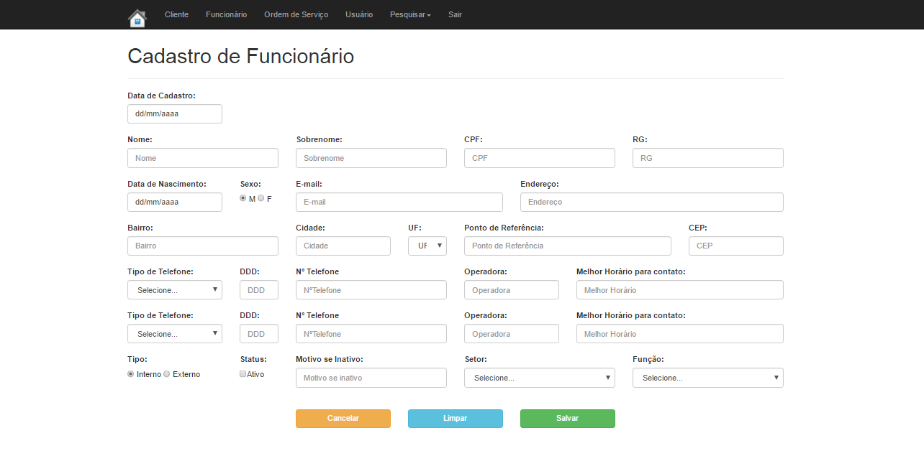

10.1.1 Campos da Tela
Item | Nome do Campo | Tipo | Tam | Máscara | Obrigatório | Valor Padrão | Editável | Domínio | Visível
01 | DATA DE CADASTRO | DATE |  | NÃO | SIM |  | NÃO |  | SIM
02 | NOME | VARCHAR | 45 | NÃO | SIM |  | SIM |  | SIM
03 | SOBRENOME | VARCHAR | 100 | NÃO | SIM |  | SIM |  | SIM
04 | CPF | CHAR | 11 | NÃO | SIM |  | NÃO |  | SIM
05 | RG | VARCHAR | 45 | NÃO | NÃO |  | SIM |  | SIM
06 | DATA DE NASCIMENTO | DATE |  | NÃO | NÃO |  | SIM |  | SIM
07 | SEXO | CHAR | 1 | NÃO | SIM |  | SIM |  | SIM
08 | EMAIL | VARCHAR | 255 | SIM | NÃO |  | SIM |  | SIM
09 | ENDEREÇO | VARHCAR | 255 | NÃO | SIM |  | SIM |  | SIM
10 | BAIRRO | VARCHAR | 45 | NÃO | SIM |  | SIM |  | SIM
11 | CIDADE | VARCHAR | 45 | NÃO | SIM |  | SIM |  | NÃO
12 | UF | VARCHAR | 2 | NÃO | SIM |  | SIM |  | SIM
13 | PONTO DE REFERENCIA | LONGTEXT |  | NÃO | NÃO |  | SIM |  | SIM
14 | CEP | VARCHAR | 255 | NÃO | NÃO |  | SIM |  | SIM
15 | TIPO DE TELEFONE | VARCHAR | 45 | NÃO | SIM |  | SIM |  | SIM
16 | DDD | VARCHAR | 45 | NÃO | SIM |  | SIM |  | SIM
17 | Nº TELEFONE | VARCHAR | 45 | NÃO | SIM |  | SIM |  | SIM
18 | OPERADORA | VARCHAR |  | NÃO | NÃO |  | SIM |  | SIM
19 | MELHOR HORÁRIO PARA CONTATO | VARCHAR | 45 | NÃO | NÃO |  | SIM |  | SIM
20 | TIPO DE TELEFONE | VARCHAR | 45 | NÃO | SIM |  | SIM |  | SIM
21 | DDD | VARCHAR | 45 | NÃO | SIM |  | SIM |  | SIM
22 | Nº TELEFONE | VARCHAR | 45 | NÃO | SIM |  | SIM |  | SIM
23 | OPERADORA | VARCHAR |  | NÃO | NÃO |  | SIM |  | SIM
24 | MELHOR HORÁRIO PARA CONTATO | VARCHAR | 45 | NÃO | NÃO |  | SIM |  | SIM
25 | STATUS | VARCHAR | 45 | NÃO | SIM |  | SIM |  | SIM
26 | MOTIVO SE INATIVO | VARCHAR | 45 | NÃO | NÃO |  | SIM |  | SIM
27 | PERFIL | VARCHAR | 45 | NÃO | SIM |  | SIM |  | SIM
28 | FUNÇÃO | VARCHAR | 45 | NÃO | SIM |  | SIM |  | SIM
29 | SENHA | VARCHAR | 45 | SIM | SIM |  | SIM |  | NÃO

10.1.2 Comandos da Tela
Item | Comando | Ação | Restrições/Observações
01 | CANCELAR | RETONA À TELA ANTERIOR | NÃO TEM
02 | LIMPAR | LIMPA OS DADOS DIGITADOS NO FORMULÁRIO DE CADASTRO DE FUNCIONÁRIO | NÃO TEM
03 | SALVAR | ADICIONA UM NOVO CADASTRO DE FUNCIONÁRIO À BASE DE DADOS | NÃO TEM

10.2 Tela 02 – Cadastro de Clientes
Figura 17 - Tela de Cadastro de Clientes
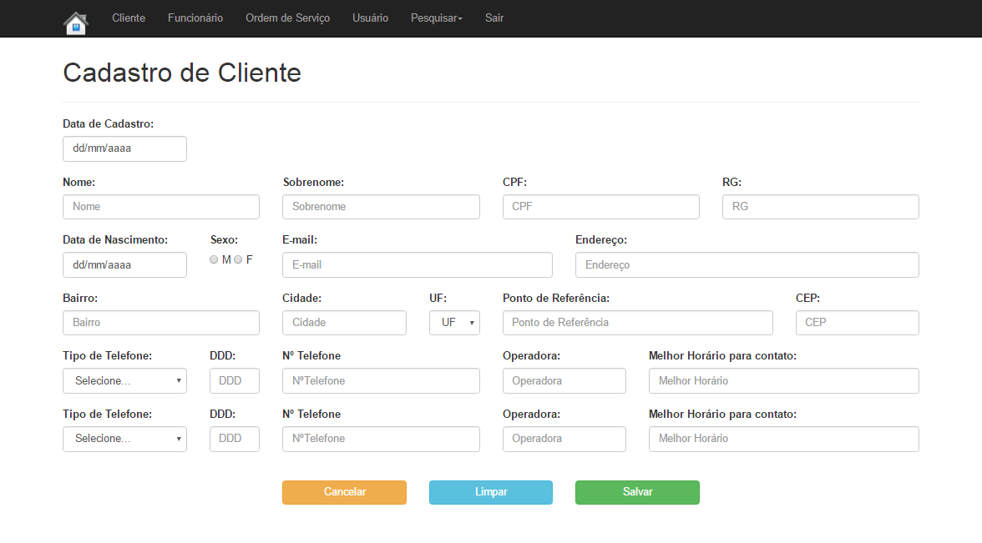

10.2.1 Campos da Tela
Item | Nome do Campo | Tipo | Tam | Máscara | Obrigatório | Valor Padrão | Editável | Domínio | Visível
01 | DATA DE CADASTRO | DATE |  | NÃO | SIM |  | NÃO |  | SIM
02 | NOME | VARCHAR | 45 | NÃO | SIM |  | SIM |  | SIM
03 | SOBRENOME | VARCHAR | 100 | NÃO | SIM |  | SIM |  | SIM
04 | CPF | CHAR | 11 | NÃO | SIM |  | NÃO |  | SIM
05 | RG | VARCHAR | 45 | NÃO | NÃO |  | SIM |  | SIM
06 | DATA DE NASCIMENTO | DATE |  | NÃO | NÃO |  | SIM |  | SIM
07 | SEXO | CHAR | 1 | NÃO | SIM |  | SIM |  | SIM
08 | EMAIL | VARCHAR | 255 | SIM | NÃO |  | SIM |  | SIM
09 | ENDEREÇO | VARHCAR | 255 | NÃO | SIM |  | SIM |  | SIM
10 | BAIRRO | VARCHAR | 45 | NÃO | SIM |  | SIM |  | SIM
11 | CIDADE | VARCHAR | 45 | NÃO | SIM |  | SIM |  | NÃO
12 | UF | VARCHAR | 2 | NÃO | SIM |  | SIM |  | SIM
13 | PONTO DE REFERENCIA | LONGTEXT |  | NÃO | NÃO |  | SIM |  | SIM
14 | CEP | VARCHAR | 255 | NÃO | NÃO |  | SIM |  | SIM
15 | TIPO DE TELEFONE | VARCHAR | 45 | NÃO | SIM |  | SIM |  | SIM
16 | DDD | VARCHAR | 45 | NÃO | SIM |  | SIM |  | SIM
17 | Nº TELEFONE | VARCHAR | 45 | NÃO | SIM |  | SIM |  | SIM
18 | OPERADORA | VARCHAR |  | NÃO | NÃO |  | SIM |  | SIM
19 | MELHOR HORÁRIO PARA CONTATO | VARCHAR | 45 | NÃO | NÃO |  | SIM |  | SIM
20 | TIPO DE TELEFONE | VARCHAR | 45 | NÃO | SIM |  | SIM |  | SIM
21 | DDD | VARCHAR | 45 | NÃO | SIM |  | SIM |  | SIM
22 | Nº TELEFONE | VARCHAR | 45 | NÃO | SIM |  | SIM |  | SIM
23 | OPERADORA | VARCHAR |  | NÃO | NÃO |  | SIM |  | SIM
24 | MELHOR HORÁRIO PARA CONTATO | VARCHAR | 45 | NÃO | NÃO |  | SIM |  | SIM

10.2.2 Comandos da Tela
Item | Comando | Ação | Restrições/Observações
01 | CANCELAR | RETONA À TELA ANTERIOR | NÃO TEM
02 | LIMPAR | LIMPA OS DADOS DIGITADOS NO FORMULÁRIO DE CADASTRO DE CLIENTE | NÃO TEM
03 | SALVAR | ADICIONA UM NOVO CADASTRO DE CLIENTE À BASE DE DADOS | NÃO TEM

10.3 Tela 03 – Cadastro de Ordem de Serviços
Figura 18- Tela de Cadastro de Ordem de Serviços
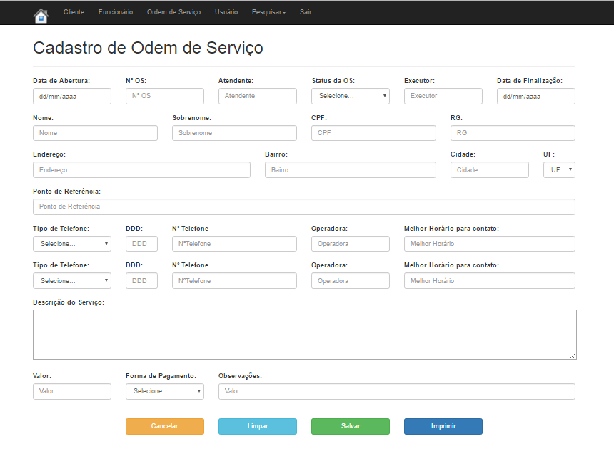

10.3.1 Campos da Tela
Item | Nome do Campo | Tipo |  | Tam |  | Máscara | Obrigatório | Valor Padrão | Editável | Domínio | Visível
01 | DATA ABERTURA | DATE |  |  |  | NÃO | SIM |  | NÃO |  | SIM
02 | Nº OS | INT |  |  |  | NÃO | SIM |  | NÃO |  | SIM
03 | ATENDENTE | VARCHAR |  | 45 |  | NÃO | SIM |  | NÃO |  | SIM
04 | STATUS DA OS | VARCHAR |  | 45 |  | NÃO | NÃO |  | SIM |  | SIM
05 | EXECUTOR | VARCHAR |  | 45 |  | NÃO | NÃO |  | SIM |  | SIM
06 | DATA DE FINALIZAÇÃO | DATE |  |  |  | NÃO | NÃO |  | SIM |  | SIM
07 | NOME | VARCHAR |  | 45 |  | NÃO | SIM |  | SIM |  | SIM
08 | SOBRENOME | VARCHAR |  | 100 |  | NÃO |  |  | SIM |  | SIM
09 | CPF | VARCHAR |  | 11 |  | SIM | SIM |  | NÃO |  | SIM
10 | RG | VARCHAR |  | 45 |  | NÃO | SIM |  | SIM |  | SIM
11 | ENDEREÇO | VARHCAR |  | 255 |  | NÃO | SIM |  | SIM |  | SIM
12 | BAIRRO | VARCHAR |  | 45 |  | NÃO | SIM |  | SIM |  | SIM
13 | CIDADE | VARCHAR |  | 45 |  | NÃO | SIM |  | SIM |  | NÃO
14 | UF | VARCHAR |  | 2 |  | NÃO | SIM |  | SIM |  | SIM
15 | PONTO DE REFERENCIA | LONGTEXT |  |  |  | NÃO | SIM |  | SIM |  | SIM
16 | TIPO DE TELEFONE | VARCHAR |  | 45 |  | NÃO | SIM |  | SIM |  | SIM
17 | DDD | VARCHAR |  | 45 |  | NÃO | SIM |  | SIM |  | SIM
18 | Nº TELEFONE | VARCHAR |  | 45 |  | NÃO | SIM |  | SIM |  | SIM
19 | OPERADORA | VARCHAR |  |  | NÃO |  | NÃO |  | SIM |  | SIM
20 | MELHOR HORÁRIO PARA CONTATO | VARCHAR | 45 |  | NÃO |  | NÃO |  | SIM |  | SIM
21 | TIPO DE TELEFONE | VARCHAR | 45 |  | NÃO |  | SIM |  | SIM |  | SIM
22 | DDD | VARCHAR | 45 |  |  | NÃO | SIM |  | SIM |  | SIM
23 | Nº TELEFONE | VARCHAR | 45 |  |  | NÃO | SIM |  | SIM |  | SIM
24 | OPERADORA | VARCHAR |  |  | NÃO |  | NÃO |  | SIM |  | SIM
25 | MELHOR HORÁRIO PARA CONTATO | VARCHAR | 45 |  | NÃO |  | NÃO |  | SIM |  | SIM
26 | DESCRIÇÃO DO SERVIÇO | LONGTEXT |  |  |  | NÃO | SIM |  | SIM |  | SIM
27 | VALOR | DOUBLE | 11,2 |  |  | NÃO | NÃO |  | SIM |  | SIM
28 | FORMA DE PAGAMENTO | VARCHAR | 45 |  |  | NÃO | NÃO |  | SIM |  | SIM
29 | OBSERVAÇÕES | LONGTEXT |  |  |  | NÃO | NÃO |  | SIM |  | SIM

10.3.2 Comandos da Tela
Item | Comando | Ação | Restrições/Observações
01 | CANCELAR | RETONA À TELA ANTERIOR | NÃO TEM
02 | LIMPAR | LIMPA OS DADOS DIGITADOS NO FORMULÁRIO DE CADASTRO DE ORDEM DE SERVIÇO | NÃO TEM
03 | SALVAR | ADICIONA UM NOVO CADASTRO DE ORDEM DE SERVIÇO À BASE DE DADOS | NÃO TEM
04 | IMPRIMIR | IMPRIMI A ORDEM DE SERVIÇO. | NÃO TEM

CONCLUSÃO
Nos dias atuais os sistemas nas empresas têm se tornado um grande diferencial. Mas para isso acontecer é necessário que seja levantada corretamente as reais necessidades de seus usuários. É necessário que esse sistema venha de fato trazer soluções que atendam às necessidades de seus clientes, e não seja mais um fardo com o qual as pessoas tenham que se preocupar o tempo todo. Um sistema precisa ser uma ferramenta a mais que venha a somar dentro de uma empresa, que venha facilitar o dia-dia das pessoas, trazendo benefícios aos seus usuários. Podendo ainda ajudar no aumento da produção, na busca por informação, e até na conquista de novos clientes e mercados. Um bom sistema precisa ter qualidade, ou seja, fazer aquilo para o qual foi criado.
O sistema SGPCS possibilitou a nós um grande aprendizado, além de ser um sistema que irá contribuir para o crescimento da empresa DF System, que passará a ser vista agora também no mundo virtual através da rede mundial de computadores. A DF System terá um sistema para gerenciamento de atividades que facilitará a vida de seus usuários, tanto de funcionários, como de clientes.
Futuramente pretende-se implementar mais funcionalidades que venham a facilitar ainda mais a vida de seus usuários. As funcionalidades pretendidas, possibilitará aos funcionários e administradores, um melhor acompanhamento da situação da empresa, funções de marketing e etc. Pretende-se também disponibilizar uma funcionalidade que permita o recebimento de produtos e serviços e gerar relatórios desses pagamentos. Além dessas, outras necessidades poderão surgir gerando assim novas funcionalidades a serem desenvolvidas.

referências
BOOCH, Grady. UML: guia do usuário. 2ed. Rio de Janeiro. Elsevier, 2005.
FOWLER, Martin. UML Essencial: um breve guia para a linguagem-padrão de modelagem de objetos. 3ed. Porto Alegre. Bookman, 2005.
LIMA, Adilson da Silva. UML 2.0: do requisito à solução. 2ed. São Paulo, Érica, 2007.
NIEDERAUER, Juliano. Desenvolvendo Websites com PHP. 2ed. São Paulo. Novatec Editora, 2011.
RANGEL, Alexandre. MYSQL: Projeto, Modelagem e Desenvolvimento de Bancos de Dados. Rio de Janeiro. Alta Books, 2004.
SOARES, Walace. PHP5: Conceitos, Programação e Integração com Banco de Dados. 4ed. São Paulo. Érica, 2007.
TONSING, Sérgio Luiz. Engenharia de Software: Análise e Projeto de Sistemas. 2ed. Rio de Janeiro. Editora Ciência Moderna Ltda, 2008.
MILANI, André. Construindo aplicações web com PHP e MySQL. São Paulo: Novatec, 2010. 336 p.
DALL'OGLIO, Pablo. PHP: programando com orientação a objetos. 3. ed. São Paulo: Novatec, 2016.
PRESSMAN, Roger S. Engenharia de software. Porto Alegre: Artmed, 2010.
SOMMERVILLE, Ian. Engenharia de software. 6. ed. São Paulo: Adisson-Wesley, 2003.
TONSIG, Sérgio Luiz. Engenharia de software: análise e projeto de sistemas. 2. ed. Rio de Janeiro: Ciência Moderna, 2008.
PRACIANO, Elias. Os benefícios e as vantagens do PHP. 15,fev 2014. Disponível em :< https://elias.praciano.com/2014/02/15-beneficios-e-vantagens-do-php/> . Acesso em: 21 de junho.2016.
BERNARDI, Ricardo. Vantagens de programar com Orientação a Objetos. 29, Out. 2012. Disponível em:<http://dev.rbtech.info/vantagens-de-programar-com-orientacao-a-objetos-oop/>. Acesso em: 21 de junho de 2016.

Glossário
Não se aplica.

anexo a <descrição do anexo>
Não se aplica.

Apêndice <descrição do apêndice>
Não se aplica.

